Contenido
I. TALENTO HUMANO 7
Plan Estratégico de Recursos Humanos 7
Meta: Elaborar un Plan Estratégico de Talento Humano 7
1 GESTIÓN ESTRATÉGICA DEL TALENTO HUMANO – GETH (Política) 8
Programa de inducción y reinducción 8
Plan Institucional de Capacitación 13
Plan de Incentivos Institucionales 15
Plan de Trabajo Anual en Seguridad y Salud en el Trabajo 15
Programa de bienestar: 17
Áreas de Intervención 18
Programas Área de protección y servicios sociales 18
2 INTEGRIDAD 20
Código de Ética. 20
Dimensión II: Direccionamiento Estratégico y Planeación 20
3 PLANEACIÓN INSTITUCIONAL 20
Plataforma Estratégica: 20
Meta: Implementar el 60% del Modelo de Arquitectura Empresarial de la Secretaria Jurídica Distrital 20
Portafolio de Bienes y Servicios: 21
Meta: Desarrollar el 25% de las herramientas para implementar el Sistema Integrado de 21
Gestión de la Entidad 21
Planes Operativos 21
Meta: Desarrollar el 25% de las herramientas para implementar el Sistema integrado de Gestión de la Entidad 21
Plan Anticorrupción y de Atención al Ciudadano 22
Meta: Generar una (1) estrategia para mejorar las prácticas de gestión del Proceso de Planeación y Mejora Continua 22
Meta: Tramitar el 100 % de las quejas que llegan a la Dirección Distrital de Asuntos Disciplinarios de competencia normativa: 23
Política de administración del riesgo 23
Meta: Desarrollar el 25% de las herramientas para implementar el Sistema Integrado de Gestión de la Entidad 23
Dimensión III: Gestión con valores para resultados 24
4 FORTALECIMIENTO ORGANIZACIONAL Y SIMPLIFICACIÓN DE PROCESOS. 24
Operación Interna 24
Gestión documental SIG. 24
Meta: Implementar el 53% de las herramientas de gestión y administrativas 24
5 GESTIÓN PRESUPUESTAL Y EFICIENCIA DEL GASTO 25
Plan Anual de Adquisiciones 25
Plan Anual de Caja 25
6 GOBIERNO DIGITAL. 26
Plan Estratégico de Tecnologías de la Información y las Comunicaciones PETI. 26
Meta: Garantizar el 98% de disponibilidad de los servicios tecnológicos de la Entidad 26
Meta: Prestar un servicio oportuno y eficiente en la solución de los requerimientos reportados por los funcionarios y contratistas de la Entidad. 26
Actividad: Gestionar incidencias, peticiones y problemas de los servicios tecnológicos establecidos en la Entidad. 26
META: Implementar el 100% de la Política Pública de Gobierno Digital. 26
META: Fortalecer el 40 % de los Sistemas de Información Jurídicos 27
Información de la Abogacia general del Distrito capital, SID y biblioteca virtual de Bogotá). 30
7 SEGURIDAD DIGITAL 32
Sistema de Seguridad de la información: 32
Plan de Seguridad y Privacidad de la Información (TIC) 32
Actividad: Implementar la Política de Seguridad Digital en la Entidad 32
META: Fortalecer el 40 % de los Sistemas de Información Jurídicos 32
Presentación de avances en la implementación del Modelo de Seguridad y Privacidad de la Información: 32
8 DEFENSA JURÍDICA 33
META: Representar judicial y extrajudicialmente el 100% de los procesos de competencia de la Dirección Distrital de Defensa Judicial D.D.D.J. 33
Actividad: Realizar las actuaciones procesales ante los despachos judiciales. 33
Meta: Realizar seguimiento a la información registrada en el aplicativo SIPROJ al 100% de las entidades distritales 34
Actividad: Notificación y rregistro de procesos en el Siproj 34
Actividad: Seguimiento a Entidades Distritales, Respecto a la Información registrada en Siproj Web 39
META: Elaborar (2) dos documentos de análisis orientados a la prevención del daño antijurídico 41
1. META: Mantener el 82% de eficiencia fiscal para la defensa judicial en el Distrito Capital 43
Incorporar el 100% de los documentos jurídicos seleccionados, de conformidad con los parámetros establecidos. 44
9 MEJORA NORMATIVA 45
Producción Normativa (DOCTRINA) 45
Meta: Formular 4 directrices en materia de política pública disciplinaria. 46
Mejora y Racionalización Normativa 46
Divulgación Normativa 47
Meta: Emitir en un tiempo no superior a 22,3 días hábiles conceptos jurídicos. 47
Operación Interna 47
10 SERVICIO AL CIUDADANO. 47
Caracterización y satisfacción de usuarios 47
11 RACIONALIZACIÓN DE TRÁMITES. 48
Meta: “Desarrollar el 25% de las herramientas para implementar el Sistema Integrado de Gestión de la Entidad”. 48
Meta: Requerimientos Jurídicos gestionados en los tiempos establecidos. 49
12 PARTICIPACIÓN CIUDADANA EN LA GESTIÓN PÚBLICA. 49
Ejercicios de participación 49
Meta: “Generar una (1) estrategia para mejorar las prácticas de gestión del Proceso de Planeación y Mejora Continua”. 49
Dimensión IV: Evaluación de Resultados 50
13 SEGUIMIENTO Y EVALUACIÓN DEL DESEMPEÑO INSTITUCIONAL 50
Sistema de seguimiento y medición estructurado 50
Meta: “Desarrollar el 25% de las herramientas para implementar el sistema integrado de Gestión de la Entidad”. 50
GESTIÓN DE INDICADORES 2019 50
Mapas de Riesgo 50
Mecanismos de medición de la satisfacción de los usuarios y partes interesadas 51
Informe y tabulación de encuesta de satisfacción del usuario frente a los servicios que ofrece la dirección distrital de defensa judicial y prevención del daño antijurídico: 51
Sostenibilidad del SIG 54
Meta: “Desarrollar el 25% de las herramientas para implementar el Sistema Integrado de Gestión de la Entidad”. 54
Meta: “Generar una (1) estrategia para mejorar las prácticas de gestión del Proceso de Planeación y Mejora Continua”. 56
Dimensión V: Información y Comunicación 57
14 GESTIÓN DOCUMENTAL 57
Proceso de gestión documental del SIG. 57
Control de documentos. 57
Meta: “Desarrollar el 25% de las herramientas para implementar el Sistema integrado de Gestión de la Entidad”. 57
Control de registros. 57
Sistema de gestión de unidades de información. 57
Plan de comunicaciones. 58
Meta: cumplimiento del plan de comunicaciones de la Secretaría Jurídica Distrital 58
15 TRANSPARENCIA, ACCESO A LA INFORMACIÓN PÚBLICA Y LUCHA CONTRA LA CORRUPCIÓN 60
Meta: “Generar una (1) estrategia para mejorar las prácticas de gestión del proceso de Planeación y mejora Continua” 60
Dimension VI: Gestión del Conocimiento y la Innovación 60
16 GESTIÓN DEL CONOCIMIENTO Y LA INNOVACIÓN 60
Meta: Orientar a 800 ciudadanos en derechos y obligaciones de las entidades sin ánimo de lucro – ESAL 60
Meta: Realizar 1 capacitación a operadores y sustanciadores en temas disciplinarios. 61
Meta: orientar a 3.584 servidores públicos del distrito capital en temas de responsabilidad disciplinaria. 61
Meta: Llevar a cabo 13 eventos de orientación jurídica 62
Se han adelantado actuaciones precontractuales para adelantar el proceso de contratación referente de los eventos de orientación jurídica los cuales inician su ejecución a partir del segundo trimestre, es así que se remitieron a la Dirección de Gestión Corporativa los documentos necesarios para el inicio del proceso de selección de licitación pública. 62
Meta: “Desarrollar seis (6) sesiones de gestión del conocimiento que fortalezcan los procesos de planeación”. 62
Meta: “Generar una (1) estrategia para mejorar las prácticas de gestión del Proceso de Planeación y Mejora Continua”. 62
Meta: “Implementar el 60% del Modelo de Arquitectura Empresarial de la Secretaría Jurídica Distrital”. 63
Dimension VII: Control Interno 63
17 CONTROL INTERNO 63
Acciones preventivas. 64
Implementación Nuevo MECI (OAP) 64
OTRAS ACCIONES INSTITUCIONALES 64
Ejecución Proyecto de Inversión 7501 64
Alcanzar un 95% de ejecución del Proyecto de Inversion 7501 64
Gestión documental Subsecretaría: 64
Meta: “Generar una (1) estrategia para mejorar las prácticas de gestión del Proceso de Planeación y Mejora Continua”. 65
Meta: “Desarrollar el 25% de las herramientas para implementar el Sistema Integrado de Gestión de la Entidad”. 65
Meta: Dirección de Gestión Corporativa (adecuar y dotar 1 entidad para el fortalecimiento de la gestión administrativa) 67
Meta 1: Construir Un (1) documento técnico para formular la política de IVC en el Distrito Capital 67

I. TALENTO HUMANO

Plan Estratégico de Recursos Humanos

Meta: Elaborar un Plan Estratégico de Talento Humano

Para el primer trimestre de la vigencia en curso se ejecutó el 15% programado, el cual fue desarrollado, a través de las siguientes actividades:
En el mes de febrero se procedió a construir el protocolo con el apoyo de la oficina TICS, el cual está en revisión de los ingenieros, ya que requerían la construcción del documento para determinar la responsabilidad que les asiste durante la entrega de bienes y servicios que son objeto del desarrollo cotidiano de las actividades para las que fueron vinculados o contratados respectivamente los servidores o contratistas.
Referente al Mecanismo de evaluación actividades de bienestar y Capacitación la Dirección de Gestión Corporativa se encuentra capacitando a los servidores en materia de gestión documental y a dicha capacitación se le construyó la herramienta de evaluación ver link:
Mecanismo de evaluación: https://goo.gl/forms/2685cfcY2nfRNrsh2
“Es de mencionar que el mecanismo de evaluación se está aplicando a la medida de la temática desarrollada durante la actividad de bienestar o capacitación respectivamente”
Respecto del análisis de cargas, la DGC ha efectuado el 98% del levantamiento de las cargas de trabajo de la Secretaría Jurídica Distrital. En el levantamiento de cargas se identifica el tiempo que se requiere para la ejecución óptima de cada una de las actividades de los procedimientos que se llevan a cabo en las diferentes dependencias de la entidad, de acuerdo a la estructura organizacional; así como la cantidad de producción. Es decir, que con el resultado del ejercicio se podrá determinar la planta de personal óptima que requiere la Secretaría Jurídica Distrital, en cantidad y calidad (perfiles), para el desarrollo de sus funciones.
Por lo anterior se elaboró un documento que permite dar cuenta del estado de avance de dicho trabajo, con mayor detalle. En este momento se está efectuando el análisis y depuración de la información, en mesas de trabajo de los expertos de la Fundación, proceso que durará aproximadamente dos semanas, y el cual una vez finalice nos permitirá cumplir en un 100% con esta obligación.
Se efectuó el documento de dimensionamiento de la planta, en el cual se detalla las fases requeridas para lograr esta obligación, se detallan las actividades desarrolladas a la fecha y se presenta un primer diagnóstico general de la planta de personal de la Secretaría.

1 GESTIÓN ESTRATÉGICA DEL TALENTO HUMANO – GETH (Política)

Esta dimensión del Plan de Gestión de la Entidad, se desarrolla desde las actividades contempladas en el Plan Estratégico de Talento Humano definido para la vigencia, dichas actividades están encaminadas a orientar a los servidores durante su ingreso y permanencia promoviendo el principio de mérito en la provisión de empleos, el desarrollo de sus competencias, la prestación del servicio, la aplicación de estímulos y el desempeño individual.

Programa de inducción y reinducción

Inducción:
El programa de inducción de la Secretaría Jurídica Distrital, tiene por objeto contextualizar al servidor/a en su integración a la cultura organizacional, a la planeación estratégica, a los objetivos estratégicos y al sistema de valores que la rigen, familiarizarlo con el servicio público distrital, con las funciones de cada una de las dependencias, con los objetivos institucionales, pretendiendo propiciar en el nuevo servidor/a sentido de pertenencia hacia la Secretaría.
Por lo anterior, la Secretaría Jurídica Distrital a través de la Dirección de Gestión Corporativa, lleva a cabo la iniciativa de un programa de inducción virtual y presencial, que se impartirá cada vez que un empleado/a sea vinculado a la Entidad y tendrá por objetivo dar la bienvenida al servidor/a, para contextualizarlo sobre la cultura organizacional, los valores, los imperativos estratégicos, las funciones de cada una de las dependencias, los procesos administrativos entre otros.

Reinducción:
Así mismo, el programa de Reinducción de la Entidad está dirigido a reorientar la integración del empleado/a en la cultura organizacional con ocasión de los asuntos a los cuales hacen referencia sus objetivos estratégicos, propiciando en los/as servidores/as el sentido de pertenencia e identidad frente a la Entidad.
El programa de re inducción se realiza a todos/as los/as empleados/as por lo menos cada dos años, o en el momento que se presente el cambio, a través de la presentación por parte de los directivos, jefes o servidores/as competentes en cada una de las áreas cumpliendo con las estrategias y objetivos propuestos, así como los lineamientos generales de la Entidad. (Ley 1567 CAPÍTULO II).
Por lo anterior, el programa de reinducción en la Secretaría Jurídica Distrital, se desarrollará a través de los cronogramas establecidos en el presente Plan y de conformidad con la actualización que deba realizar la Entidad.
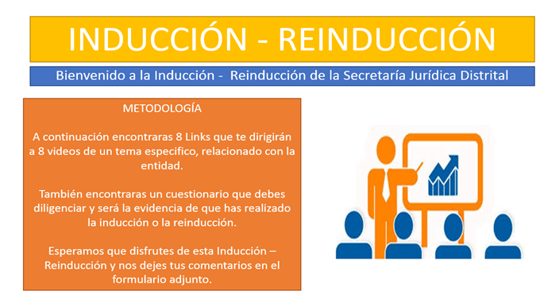

INDUCCIÓN - REINDUCCIÓN SECRETARÍA JURÍDICA DISTRITAL

MÓDULOS

PLATAFORMA ESTRATÉGICA
https://www.powtoon.com/c/g3kdGbqkCWs/1/m

DEPENDENCIAS
https://youtu.be/GspWidgEs3Q

SITUACIONES ADMINISTRATIVAS
https://www.powtoon.com/c/ccbbt07oq5E/1/m

PROGRAMA DE BIENESTAR E INCENTIVOS

https://www.powtoon.com/c/cX2ynY3dWka/1/m

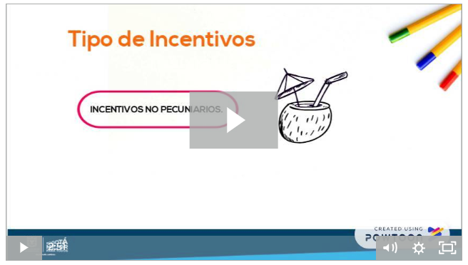

PLAN INSTITUCIONAL DE CAPACITACIÓN
https://www.powtoon.com/c/bHK3DQHLlVh/1/m

SISTEMA DE GESTIÓN DE SEGURIDAD Y SALUD EN EL TRABAJO
https://www.youtube.com/watch?v=aRV4u_eDpqM

EVALUACIÓN

https://goo.gl/forms/YnH0tK9BV20NIfx22
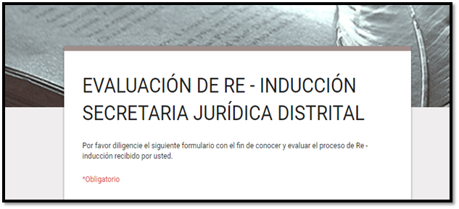
La entidad también cuenta con una cartilla de Inducción la cual se encuentra en la intranet, por otro lado, se ha motivado a los servidores a realizar la Inducción al Servicio Público ofrecida por el DASCD a través de la plataforma PAO.

Plan Institucional de Capacitación

El Talento Humano es el activo más importante en las entidades públicas, el motor de generación de resultados. La Secretaría Jurídica Distrital comprometida con el desarrollo, la defensa y sostenibilidad de Bogotá D.C. se propone fortalecer las competencias de sus servidores/as para optimizar su desempeño laboral y procurar elevar el nivel de conocimiento y calidad del servicio para sus usuarios y el logro de sus imperativos estratégicos:
· Posicionamiento como ente rector en materia jurídica.
· Optimización de procesos.
· Modernización de sistemas de información.
· Respaldo jurídico que genera confianza.
El Plan Institucional de Capacitación busca incrementar la capacidad individual y colectiva de los funcionarios públicos, que contribuyan al cumplimiento de la misión institucional, a la mejor prestación de servicios a la comunidad, al eficaz desempeño del cargo y al desarrollo personal integral de los funcionarios. Así mismo, la oferta de capacitación debe propender por fortalecer una ética del servicio público basada en los valores definidos en el Código de Integridad. Todo lo anterior, dando respuesta a los diagnósticos de necesidades de capacitación previamente realizados con la participación activa de los empleados.
El P.I.C. para el año 2019, inicia con la identificación de necesidades de capacitación para fortalecer las competencias en el/la servidor/a público/a en conocimiento (saber saber), además de fortalecer las habilidades necesarias (saber hacer) y en conocimiento del ser, fortalecer actitudes (saber ser) con enfoque constructivista, teniendo en cuenta los lineamientos del Plan Nacional de Formación y Capacitación para el Desarrollo y Profesionalización del Servidor Público y la Guía Metodológica para la elaboración del PIC, de la Función Pública.
Con el fin de identificar las necesidades de capacitación para el año 2019, se desarrolló un proceso de diagnóstico de necesidades de aprendizaje, que permitió priorizar las capacitaciones de acuerdo a la preferencia de los/as servidores/as y las necesidades de las dependencias en el desarrollo de sus funciones, en concordancia con los lineamientos estratégicos de la Entidad, el Plan de Desarrollo Nacional y el Plan de Desarrollo de Bogotá D.C., Se atendieron también las directrices del Departamento Administrativo de la Función Pública y del Departamento Administrativo del Servicio Civil Distrital.
Para la ejecución del PIC 2019, se optimizarán los recursos físicos, tecnológicos, financieros, y talento humano disponibles; dentro de la ejecución se gestionarán diferentes alianzas externas con el SENA, el Departamento Administrativo del Servicio Civil Distrital - DASCD, la ESAP, y demás instituciones del orden nacional y distrital, aliados internos y el aprovechamiento del conocimiento y la experticia de servidores/as de la Secretaría Jurídica Distrital.
Se tiene prevista la realización de jornadas de inducción y entrenamiento en el puesto de trabajo, para brindarle al servidor/a la información necesaria para desempeñarse en el nuevo cargo.
El Plan Institucional de Capacitación para la vigencia 2019 Resolución 007 de 2019
https://www.secretariajuridica.gov.co/sites/default/files/planeacion/007-2019%20RESOLUCI%C3%93N%20CORPORATIVA.PDF
A la fecha se han realizado las siguientes acciones formativas:
- Taller Fortalecimiento del Ser – 6 horas – Participación de 10 servidores de carrera y libre nombramiento.
- Taller Defensoría Jurídica – 6 horas - Participación de 10 servidores de carrera y libre nombramiento.
- Conferencia Nuevo código Disciplinario - Participación de 130 servidores de carrera, provisionales y de libre nombramiento.
- Acción de Tutela contra Providencia - Participación de 1 servidores de carrera.

Plan de Incentivos Institucionales

De acuerdo con lo preceptuado por el artículo 26 del Decreto 1567 de 1998, artículo 2.2.10.8. del Decreto 1083 de 2015, artículo 77 del Decreto 648 de 2017: los programas de incentivos para los empleados del Estado son componentes tangibles del Sistema de Estímulos y se encuentran enmarcados dentro de los programas de Bienestar Social.
En cumplimiento de lo establecido en el referido marco legal, la Secretaría Jurídica Distrital elaboró el Plan de Incentivos con el fin de propiciar condiciones favorables al desarrollo de una cultura de trabajo orientada a la calidad y productividad, bajo un esquema de mayor compromiso con los objetivos de la Entidad, otorgando reconocimientos al buen desempeño y la excelencia laboral de sus servidores y de los equipos de trabajo que postulen proyectos innovadores que muestren aportes significativos al servicio que ofrece la Entidad.
Para lograr el reconocimiento efectivo del desempeño laboral en niveles de excelencia, la Secretaría utilizará incentivos no pecuniarios, a los cuales tendrán derecho todos los servidores públicos de los distintos niveles jerárquicos.
Finalidades del Plan de Incentivos:
- Incrementar los niveles de desempeño eficiencia, calidad, satisfacción y bienestar de los empleados públicos.
- Estimular el trabajo en equipo y liderazgo
- Fortalecer el compromiso institucional
- Incentivar la creatividad e innovación
- Incentivar la participación de la entidad en la Gala de Innovación organizada por el Departamento del Servicio Civil Distrital- DASCD.

Plan de Trabajo Anual en Seguridad y Salud en el Trabajo

Conforme a los componentes de la gestión en Seguridad y Salud en el Trabajo establecidos por la normativa vigente, se han adelantado las siguientes actividades:
- Formulación del Plan de Trabajo anual del Sistema de Gestión de Seguridad y Salud en el Trabajo.
- Elaboración Programa de capacitación anual en SST
- Reunión mensual Comité Paritario de Seguridad y Salud en el Trabajo.
- Exámenes médicos ocupacionales conforme a los requerimientos de talento humano.
- Programación anual actividades de asesoría con la Administradora de Riesgos Laborales.
- Evaluación del avance del SG-SST según la Resolución 1111 de 2017 (hoy Resolución 0312 de 2019).
- Seguimiento a recomendaciones médicas ocupacionales (exámenes 2018) mediante oficios de seguimiento personalizados para aquellos servidores a quienes el médico ocupacional solicitó algún tipo de interconsulta.
- Exámenes médicos ocupacionales conforme a los requerimientos de talento humano.
- Reunión mensual Comité Paritario de Seguridad y Salud en el Trabajo.
- Actualización Matriz de identificación de peligros-riesgos laborales.
- Emisión y divulgación de la Resolución 117 de 2018 - Manual del SG-SST.
- Ajuste de la de Matriz de Elementos de Protección Personal – EPP, conforme con los requerimientos de protección identificados.
- Elaboración de estudios previos para la contratación de suministros de Seguridad Industrial y Servicios Médicos Ocupacionales: el día 12 de marzo se entregó al área de contratación los documentos técnicos correspondientes: estudios previos, ficha técnica, matriz de riesgos contractuales y propuesta económica.
- Reuniones Comité Paritario de Seguridad y Salud en el Trabajo y Comité de Convivencia Laboral.
- Gestión de la salud: como parte del Programa de Vigilancia Epidemiológica para desórdenes musculo esqueléticos (DME) se realiza divulgación de información sobre prevención de DME, ergonomía en el puesto de trabajo.
- Refuerzo divulgación del Formato de reporte de condiciones de trabajo y salud, con el fin de permitir la participación de todos los servidores en el proceso de identificación de riesgos laborales.
- Gestión de dos (2) accidentes de trabajo: reporte a ARL Positiva, investigación de los eventos, reporte ante la EPS respectivas y entrega de recomendaciones para la prevención de accidentes.
- Se programan las Inspecciones trimestrales de infraestructura y de extintores.
- Se divulga información de Seguridad y Salud en el Trabajo contenida en el Manual del SG-SST.
- Reuniones del Comité Paritario de Seguridad y Salud en el Trabajo y Comité de Convivencia Laboral.
- Gestión aplicativo SMART: se realiza el cargue de información correspondiente a la actualización de la matriz de identificación de peligros-riesgos laborales y a las actividades del Plan de Trabajo vigencia 2019.

Programa de bienestar:

El Programa de Bienestar Social de la Secretaría Jurídica de la Alcaldía Mayor de Bogotá, D.C., para la vigencia 2019, se fundamenta en la normatividad legal vigente, los lineamientos del Departamento Administrativo del Servicio Civil Distrital, y de la alta dirección, el Plan Estratégico Institucional y las expectativas de sus empleados, contribuyendo así al cumplimiento de los imperativos institucionales, al fortalecimiento del clima laboral y al fomento de una cultura de innovación de la entidad.
La Secretaría Jurídica Distrital, considera que el ser humano es el corazón de las instituciones, por tanto, el servidor público debe ser un individuo integral en valores, conocimientos y conductas, lo que le permitirá actuar de manera acertada en los distintos roles que desempeña: laboral, familiar y social, por ello, con éste programa pretende mejorar la calidad de vida de servidores y de sus familias, intensificando el sentido de pertenencia hacia la entidad y generando mayor motivación para el desarrollo de las actividades laborales diarias que conllevan al cumplimiento de metas y objetivos institucionales.
Para responder a las necesidades manifestadas de los servidores y al cumplimiento de las disposiciones legales en la materia, se diseñaron, y estructuraron actividades: recreativas, deportivas, socioculturales, de mejoramiento en la calidad de vida laboral, de mejoramiento en la educación, en el bienestar y en la salud, para contar con un talento humano innovador, motivado y feliz, que preste un mejor servicio a los ciudadanos, que se sienta y esté bien consigo mismo, puesto que si está bien con él mismo, estará bien con los demás y para los demás.

Áreas de Intervención

El Plan de Bienestar Social del año 2019 (dirigido a todos los servidores y servidoras de la Entidad), ha sido diseñado de acuerdo al presupuesto asignado para tal fin, a partir del análisis de los resultados de la aplicación de la encuesta de detección de necesidades, las necesidades de la entidad, con él se propone dar una atención integral al servidor, para aumentar los niveles de satisfacción, mejorar su desempeño laboral y por ende su productividad.
Las líneas de acción del Plan de Bienestar e Incentivos 2019 se enfocan en fomentar y estructurar programas de bienestar los cuales atiendan a las necesidades de protección, ocio, identidad y aprendizaje del servidor y sus familias, para mejorar sus niveles de salud, vivienda, recreación, cultura y educación, dentro del:
- Ser
- Hacer
- Estar

Programas Área de protección y servicios sociales

Su enfoque está en atender las necesidades de protección, ocio, identidad y aprendizaje de los servidores y sus familias para mejorar sus niveles de salud, vivienda, recreación, cultura y educación.
La seguridad social integral, recreación, cultura y deporte, se gestionará en coordinación con la Caja de Compensación Familiar, las EPS, las entidades del distrito, el Fondo Nacional de Ahorro y las demás instituciones especializadas en seguridad y previsión social.
La Secretaría Jurídica Distrital, con el propósito de atender las necesidades de los servidores en los campos: psicosocial, salud, cultural, educativo, deportivo y recreativo, estimular la sana utilización del tiempo libre de los servidores/as y su núcleo familiar, y que estos cuenten con alternativas que respondan a sus necesidades manifestadas, establece los siguientes programas:
- Deportivos y recreativos. Con estos programas se pretende fomentar la práctica deportiva, el trabajo en equipo, las relaciones interpersonales, el conjunto de valores y el bienestar físico - psicológico que contribuya al desarrollo personal y laboral tanto de los servidores como de su grupo familiar.
Teniendo en cuenta la preferencia señalada en las encuestas por parte de los servidores, se realizarán entre otras, las siguientes actividades: participación en los torneos deportivos que articule el DASCD, vacaciones recreativas para los hijos de los servidores en edades de 5 a 16 años, caminatas ecológicas, actividades de relajación y disminución del estrés y se gestionarán otras acciones para atender las demás actividades de interés de los servidores.
- Artísticos y culturales: Generar acciones o espacios para adquisición de cultura o actividades que impacten la sensibilidad los servidores de manera positiva, lo que conlleva a fortalecer sus atributos como ser humano y a facilitar la convivencia humana e institucional. Estas actividades complementan el conocimiento, el aprendizaje y crecimiento personal, generando espacios a su libertad, momentos de ocio y sensibilización.
Se propone realizar la entrega de boletas para cine, llevar a cabo la celebración día del conductor, el día de la secretaría, el día de la mujer, el día de la madre, entre otros, implementar la estrategia de tiempos flexibles, tiempos compensados y demás actividades y programas que la entidad pueda implementar.
- Promoción y prevención de la salud: Con ello se busca proteger y mantener la salud de los servidores en los puestos de trabajo y en la Entidad en general, proporcionando condiciones seguras e higiénicas.
- Se realizarán campañas de promoción y prevención en salud, durante el año, igualmente se llevarán a cabo campañas de salud y nutrición, para ello se coordinarán acciones con las EPS, las Cajas de Compensación Familiar y la ARL.
- Financiación de la educación formal y no formal: Los programas de educación no formal y de educación formal básica primaria, secundaria y media o de educación superior, estarán dirigidos a los empleados públicos y sus familias, siempre y cuando existan las apropiaciones destinados para el efecto dentro del presupuesto.
El Programa de Bienestar, fue aprobado por el Comité de MIPG y está publicado en la intranet de la entidad en el siguiente link:
https://secretariajuridica.gov.co/intranet/documentos-talento-humano?page=1

A la fecha se han realizado las siguientes actividades:
- Conmemoración Día Internacional de la Mujer
- Aprobación por parte del comité de MIPG de las solicitudes de financiación de la educación formal para los servidores y sus hijos.
- Presentación de resultado Evaluación de Clima organizacional al Comité de MIPG.
- Presentación de Planes de Acción desde la Dirección de gestión Corporativa en el marco de los resultados de la Evaluación de Clima Organizacional.

2 INTEGRIDAD

Código de Ética.

Con la expedición del Decreto 118 de 2018, por el cual se adopta el Código de Integridad del Servicio Público, la Dirección de Gestión Corporativa, procedió a formular el Componente No. 6 – Integridad – dentro del Plan Anticorrupción y de Atención al Ciudadano, estableciendo cinco (5) etapas para la construcción del Código de Integridad en la Secretaría Jurídica: alistamiento, armonización, diagnóstico, implementación, seguimiento y evaluación.
En la fase de alistamiento, se procedió a socializar a través de piezas comunicacionales, lo establecido en tal Decreto, e igualmente, fueron convocados todos los servidores públicos de la Entidad, para que, de manera voluntaria, se postularan como gestores de integridad, de cuyo proceso, se eligieron dos gestores, quienes fueron presentados durante el evento de conmemoración del Día de la Transparencia e Integridad.
En 2019, se ha previsto el acompañamiento de un experto que promueva e identifique las buenas y malas prácticas en las acciones cotidianas de los servidores públicos en la Secretaría Jurídica y que, con experiencia y liderazgo, nos oriente de manera positiva, en la construcción del mencionado código, como lo señala la norma y como quedó establecido en la versión 2019, del Plan Anticorrupción y de Atención al Ciudadano.
Actividades que deberán contar con el concurso de todas las dependencias de la Secretaría Jurídica, teniendo en cuenta que la Integridad es transversal a ellas.

Dimensión II: Direccionamiento Estratégico y Planeación

3 PLANEACIÓN INSTITUCIONAL

Plataforma Estratégica:

Meta: Implementar el 60% del Modelo de Arquitectura Empresarial de la Secretaria Jurídica Distrital

Las actividades enmarcadas en la meta “Implementar el 60% del Modelo de Arquitectura Empresarial de la Secretaría Jurídica Distrital”, previstas para el trimestre, se cumplieron en su totalidad. Hasta el mes de marzo, el avance de la meta corresponde al 6%, dentro de las actividades desarrolladas en torno a la arquitectura empresarial, se destacan:
- Presentación de Ficha de Proyectos preliminar para resumir las iniciativas a desarrollar en el marco de la Arquitectura misional y elaboración de las fichas de los proyectos orientados al contribuir al alineamiento estratégico de la entidad.
- Elaboración del plan de trabajo de los temas a desarrollar en el marco de la Arquitectura Empresarial - Componente Misional, en el cual se incorporó el Índice de innovación.
- Elaboración de documento resumen sobre el trabajo realizado en 2018 sobre la Arquitectura Misional de la Secretaría Jurídica Distrital.
- Estudio de los proyectos viables a ejecutar y el alcance de los mismos.

Portafolio de Bienes y Servicios:

Meta: Desarrollar el 25% de las herramientas para implementar el Sistema Integrado de

Gestión de la Entidad

Durante el trimestre, se llevó a cabo la mesa de trabajo para la revisión del Portafolio de Productos y Servicios de la Secretaría Jurídica Distrital y las herramientas que lo integran y se realizó la revisión del módulo de Producto No Conforme frente al manual de usuario y el procedimiento Caracterización y Control de Productos y/o Servicios, con código 2310100-PR-007. Teniendo en cuenta que la caracterización de usuarios es una herramienta contemplada dentro del plan de trabajo de la actividad.

Planes Operativos

Meta: Desarrollar el 25% de las herramientas para implementar el Sistema integrado de Gestión de la Entidad

Plan de Acción y Plan de Gestión Institucional
La Oficina Asesora de Planeación en el ejercicio de sus funciones, realizó consolidación y seguimiento a los Planes Operativos Anuales de la Entidad, los cuales fueron analizados y se remitieron las respectivas observaciones a las dependencias con el propósito de estructurar el informe de Gestión y resultados correspondiente al primer trimestre de la vigencia, dicho informe será publicado en la página web de la Entidad para el segundo trimestre de la vigencia
Se realizó la reprogramación del Plan de Acción para la vigencia 2019, en los componentes de Inversión y de Gestión, así como también la programación de la territorialización de la inversión Distrital y las actividades necesarias para dar cumplimiento a las metas de los proyectos en la actual vigencia, se elaboró la programación del PAC del proyecto de inversión para los períodos marzo-abril y se actualizaron las Fichas EBI para los cuatro (4) proyectos de inversión que ejecuta la Entidad, generando nuevas versiones a través del SEGPLAN.
Plan Operativo Anual 2019 podrá ser consultado en el siguiente link:
http://secretariajuridica.gov.co/transparencia/planeacion/plan-gasto-publico/plan-operativo-anual-2019

Plan de Acción y Plan de Gestión de la Oficina Asesora de Planeación
El Plan Operativo Anual de la Oficina Asesora de Planeación, fue revisado y actualizado en cuanto a las metas, actividades, indicadores del Plan de gestión y el Plan de acción, cuya versión final fue incorporada en el formato de seguimiento y control a la gestión institucional.
A través del módulo de indicadores del aplicativo SIG - Smart, en atención al flujo de actividades establecido en el aplicativo, se llevó a cabo la aprobación y corrección de metas de la Oficina Asesora de Planeación, reportadas por el responsable asignado para el ingreso de los datos.
Finalmente, se llevó a cabo la revisión de los planes de trabajo de la Oficina Asesora de Planeación, en relación con las metas de inversión

Plan Anticorrupción y de Atención al Ciudadano

Meta: Generar una (1) estrategia para mejorar las prácticas de gestión del Proceso de Planeación y Mejora Continua

Durante el trimestre, la Oficina Asesora de Planeación efectuó el seguimiento al Plan Anticorrupción y de Atención al Ciudadano 2018 de la SJD, donde se solicitaron los resultados obtenidos para la vigencia anterior por cada una de las dependencias responsables. Posteriormente, se realizó un análisis y retroalimentación de la información recibida y finalmente se consolidó y se reportó a la Oficina de Control Interno. Así mismo, se llevó a cabo la construcción del Plan Anticorrupción y de Atención al Ciudadano vigencia 2019, liderado por la Oficina Asesora de Planeación en la formulación, consolidación y revisión de la información remitida por las dependencias.
Plan Anticorrupción y atención al ciudadano 2019 podrá ser consultado en el siguiente link:
http://secretariajuridica.gov.co/noticias/plan-anticorrupci%C3%B3n-y-atenci%C3%B3n-al-ciudadano-2019-sjd
De otra parte, en el marco del componente denominado “Rendición de Cuentas” del Plan Anticorrupción y de Atención al Ciudadano 2019, se desarrolló la rendición de cuentas en el mes de febrero con la participación de 108 ciudadanos que tuvieron la oportunidad de conocer la gestión de la Entidad y resolver inquietudes frente a los temas de competencia de la Secretaria Jurídica Distrital.
Estrategia de rendición de cuentas 2019 podrá ser consultado en el siguiente link:
http://secretariajuridica.gov.co/transparencia/planeacion/politicas-lineamientos-y-manuales/estrategia-rendici%C3%B3n-cuentas-2019

Meta: Tramitar el 100 % de las quejas que llegan a la Dirección Distrital de Asuntos Disciplinarios de competencia normativa:

La Dirección Distrital de Asuntos Disciplinarios tramito durante el primer trimestre de la vigencia, 74 quejas disciplinarias las cuales fueron evaluadas y posteriormente se proyectó los autos respectivos, tramitándose el cien por ciento de los requerimientos.
El impacto obtenido, se evidencia en el cumplimiento de la función disciplinaria que le asiste por competencia a esta Dirección, en el marco del Código Disciplinario Único y las demás normas que se expidan en la materia. Con la actividad citada se benefició la gestión disciplinaria, el fortalecimiento institucional y la lucha contra la corrupción.

Política de administración del riesgo

Meta: Desarrollar el 25% de las herramientas para implementar el Sistema Integrado de Gestión de la Entidad

Para el primer trimestre, se realizaron mesas de trabajo orientadas acompañar y orientar la construcción de los mapas de riesgos correspondientes a los procesos Gestión Administrativa, Gestión del Talento Humano, Gestión Contractual, Notificaciones, Atención al Usuario, Gestión Disciplinaria Distrital y Control Interno Disciplinario, así mismo se efectuaron reuniones con los gestores del Sistema Integrado de Gestión, con el objetivo de:
- Proporcionar orientaciones en la construcción de los mapas de riesgos de los procesos y socializar la resolución 107 de 2018 (Adopción del SIG, roles y responsabilidades).
- Divulgar la Política de Administración de Riesgos versión 02, mediante la explicación de cada uno de sus componentes.
- Brindar orientaciones para el registro del primer monitoreo y revisión a los riesgos.
- Una vez que los mapas de riesgos de gestión de los diferentes procesos de la entidad, fueron validados, se publicó el mapa de riesgos de gestión consolidado y se llevó a cabo su publicación en web del mapa de riesgos Consolidado.
Mapa de riesgos podrá ser consultado en el siguiente link:
http://secretariajuridica.gov.co/transparencia/planeacion/politicas-lineamientos-y-manuales/mapa-riesgos-gesti%C3%B3n-2019

Dimensión III: Gestión con valores para resultados

4 FORTALECIMIENTO ORGANIZACIONAL Y SIMPLIFICACIÓN DE PROCESOS.

Operación Interna

Gestión documental SIG.

Meta: Implementar el 53% de las herramientas de gestión y administrativas

Se desarrollaron las actividades enmarcadas en la meta “Implementar el 53% de las herramientas de gestión y administrativas”, previstas para el primer trimestre, como se estableció en el plan de trabajo mensualizado. Fueron convalidadas las Tablas de Retención documental de la SJD, las cuales permiten a la entidad y al Archivo General de la Nación proceder a la organización de los expedientes; dado lo anterior se da inicio a la centralización de los archivos de gestión e intervención de los mismos; primera jornada de capacitación y sensibilización del sistema de gestión documental.
En el mes de enero, se llevó a cabo la revisión conjunta de los planes de Dirección y sus planes subsidiarios, así como las acciones logísticas necesarias para dar inicio a las actividades operativas del contrato; en virtud de lo anterior, se realizó una visita de campo a las áreas destinadas para la custodia de los archivos de cada una de las dependencias, con el fin de determinar el volumen documental intervenir.
Durante este periodo se realizaron capacitaciones a las cuales asistieron el 65% de los funcionarios y contratistas de la entidad, lo cual representa la responsabilidad del servidor frente a la información y el sistema de gestión documental. Así mismo, por medio del convenio 130 con el AGN (Archivo General de Nación) se realizó la intervención de 8 ml de la serie historias laborales, y se adelanta la centralización de los archivos de la Dirección de Gestión Corporativa. Finalmente, se viene adelantando la elaboración de los procedimientos, instructivos y formatos que se requieren para la estandarización y articulación del mismo.

Plan Institucional de Archivos PINAR
El PINAR - Plan Institucional De Archivo, se aprobó por el comité interno de archivos, el cual permitirá elaborar los demás instrumentos archivísticos que complementen la planeación del sistema. este instrumento es la base para la planeación de la función archivística, el cual se articula con los demás planes, programas y proyectos estratégicos de la Secretaría Jurídica Distrital - SJD. El PINAR se destaca por la trascendencia en la planeación estratégica, que contempla lo concerniente a la normativa, lo administrativo, económica, técnico y tecnológico que afectan los aspectos archivísticos. Toda vez que los documentos contribuyen a la eficiencia y eficacia en la atención de los usuarios internos y externos, como a la promoción activa del acceso a la información pública. Por lo mismo la Secretaría Jurídica Distrital contempla la existencia de procedimientos claros para la creación, gestión, organización, preservación y conservación de los documentos.
http://secretariajuridica.gov.co/transparencia/planeacion/politicas-lineamientos-y-manuales/plan-institucional-archivos-pinar

5 GESTIÓN PRESUPUESTAL Y EFICIENCIA DEL GASTO

Plan Anual de Adquisiciones
El comité de contratación de la Secretaría Jurídica Distrital aprobó el plan de adquisiciones para la vigencia 2019, en sesión del veintiocho (28) de diciembre de 2018, el cual fue publicado en SECOP II. Posteriormente, de acuerdo a lo señalado por el comité de contratación en sesión del veintiocho (28) de diciembre de 2018, se actualizó algunos de los valores establecidos en el Plan de Adquisiciones para la vigencia 2019, teniendo en cuenta el Índice de Precios al Consumidor para el 2018.
Es de resaltar, que todas las modificaciones el Plan de Adquisiciones se encuentran publicadas en el SECOP II y las actas de cada comité fueron realizadas y reposan en el archivo de gestión de la Dirección de Gestión Corporativa.

Plan Anual de Caja
Ejecución del Plan Anual de Caja PAC – Primer Trimestre de 2019
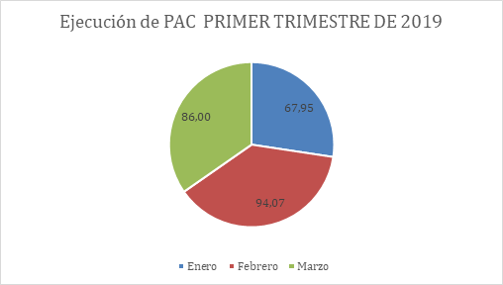
El PAC del mes de enero fue programado en el mes de noviembre de 2018, de conformidad con la Circular DDT No. 10 de 2018, “Programación y Presentación del PAC ante el CONFIS para la vigencia 2019.
En el mes de enero el porcentaje de ejecución fue de 67.95% que corresponde a $735.275.941 millones ejecutados de $1.082.145.531 programados, es de anotar que por precaución se programó la nómina con las vacantes completas de la entidad.
El 29 de enero de 2019 se reprogramó el PAC febrero y marzo, teniendo en cuenta las necesidades inmediatas de la entidad los porcentajes de ejecución fueron; 94.07% para febrero y 86% en el mes de marzo.

6 GOBIERNO DIGITAL.

Plan Estratégico de Tecnologías de la Información y las Comunicaciones PETI.

Meta: Garantizar el 98% de disponibilidad de los servicios tecnológicos de la Entidad
Actividad: Realizar el monitoreo, seguimiento a los servicios de TI de la Entidad
A pesar de que no se programaron actividades para este primer trimestre de la vigencia en curso, se ha garantizado la continuidad y disponibilidad de los servicios Tecnológicos, así como la capacidad de atención y resolución de incidentes y requerimientos para ofrecer continuidad de la operación y la prestación de todos los servicios de la entidad y de TI.

Meta: Prestar un servicio oportuno y eficiente en la solución de los requerimientos reportados por los funcionarios y contratistas de la Entidad.

Actividad: Gestionar incidencias, peticiones y problemas de los servicios tecnológicos establecidos en la Entidad.
Para este primer trimestre se realizaron las actividades cumpliendo con 97% de lo programado para este periodo. Los incidentes de soporte técnico son atendidos y clasificados por medio de la Herramienta de Soporte GLPI, resolviendo dudas, absolviendo consultas, solucionando inconvenientes, explicando la operatividad y realizando las pruebas respectivas, priorizando las soluciones del mismo en los tiempos establecidos para tal efecto y gestionar los incidentes reportados con el fin de tener el registro de una base de conocimiento.
A continuación, se relacionan los incidentes de soporte técnico reportados en la herramienta de mesa de ayuda de GLPI en el primer trimestre así:
Requerimiento de Soporte | Cantidad | Porcentaje
Enero | 38 | 16%
Febrero | 126 | 54%
Marzo | 70 | 30%
TOTAL | 234 | 100%

En forma general en el primer trimestre se reportaron en la mesa de ayuda GLPI 234 requerimientos de soporte los cuales fueron asignados y atendidos por el grupo de soporte de la Oficina de TIC.

META: Implementar el 100% de la Política Pública de Gobierno Digital.

Actividad: Formular elaborar y divulgar los elementos de la Política de Gobierno Digital en la Entidad.
Para este primer trimestre se realizaron las siguientes actividades cumpliendo con 15% de ejecución para este periodo.
- Reunión adelantada con la Oficina Asesora de Planeación y los diferentes responsables de los procesos y procedimientos, para identificar los procesos/ procedimientos se encuentran automatizados o se encuentran parcialmente.
- Procesos y procedimientos total automatizados: Se encuentra 8 procedimientos totalmente automatizados, eso quiere decir que las actividades se realizan al interior del procedimiento utiliza herramientas tecnológicas (correo electrónico, sistema de información).
- Procesos y procedimientos parcialmente automatizados: Se encuentra 33 procedimientos parcialmente automatizados, eso quiere decir que las actividades se realizan al interior del procedimiento utiliza herramientas tecnológicas (correo electrónico, sistema de información), pero además existen etapas en la cuales se deben diligenciar documentos e imprimirlos y allí se pierde la automatización del mismo.
- Documento del Plan de Diagnóstico y Estrategia de Transición de IPv4 a IPv6 (Protocolo de Internet Versión 6), aprobado y divulgado por el Comité Institucional de Desempeño.
- IPv6 es la nueva versión del Protocolo de Internet está destinada a sustituir al estándar IPv4, la misma cuenta con un límite de direcciones de red, lo cual impide el crecimiento de la red.
- Metodologías para la evaluación de alternativas de solución y/o tendencias tecnológicas para la adquisición de servicios y/o soluciones de TI.

META: Fortalecer el 40 % de los Sistemas de Información Jurídicos

Actividad 1: Mantener e implementar la infraestructura TIC.
En este primer trimestre se realizaron actividades que permitieron el cumpliendo del 16% de ejecución en el periodo. Dado lo anterior, se realizó administración de sistemas en la Infraestructura Oracle de datacenter y Sistemas de Seguridad de la Secretaría Jurídica Distrital, de acuerdo con las obligaciones se implementó el Plan de Diagnóstico y Estrategia de Transición de IPv4 a IPv6 (Protocolo de Internet Versión 6) con el documento del direccionamiento Interno de la Secretaría Jurídica Distrital y se realizó la asignación de direccionamiento IPv6 con el prefijo 2800:26c:31::/48 y este se dividió en segmentos con prefijos /64.
Se apoyó en la configuración y administración del canal de Internet, monitorización y administración de la red de datos de la entidad y realizar tareas constantes de administración de los servidores sobre la plataforma ORACLE PCA.
Se realizó la instalación de un servidor con el fin de implementar pruebas de los sistemas misionales de la Entidad en protocolo IPv6, para así validar que las aplicaciones si soportan el protocolo y luego de esto se podrán publicar.
Se implementó un servidor copia del servidor de aplicaciones misionales, este se generó a partir de los backups que se tienen y funcionó sin inconvenientes.

Reporte de Backups
Se tienen en el momento 3 capas de backup externas así:
a. Este servidor es realmente un PC al cual se le conectaron dos discos USB 3 de 4TB cada uno, se están enviando backups de base de datos y de contenedor.
b. Servidor Bogotá jurídica: este servidor está ubicado en el datacenter de la Secretaría General de la Alcaldía Mayor de Bogotá, está amparado ante un convenio entre las dos Entidades y posee un disco de 6TB en el cual se realizan backups de base de datos, base de datos histórica, contenedor de expedientes y contenedor de Imágenes de Gestión documental.
c. Servicio Oracle Secure Backup: este servicio consta de un servidor y una librería de cintas, se realizan los backups directamente desde RMAN de la base de datos.
Se ha ajustado la configuración de los Swicthes y con el soporte del proveedor ETB, se ha mantenido tanto la red por cable como Wifi en óptimas condiciones. Adicional se ha descargado copia de seguridad para tener disponible en caso de restauración. Se configuró el direccionamiento IPv6 a los dispositivos de red.
Se ha depurado el directorio activo, mensualmente se entregó el listado de usuarios activos e inactivos para su análisis y modificación en caso de ser necesario, además se han creado copias periódicas de la base de datos del directorio activo con el fin de lograr hacer una restauración en caso de ser necesario, manteniendo disponible la copia más actualizada.
La Red LAN y WLAN ya está operando en modo híbrido (IPV4 e IPV6).
Contratar al profesional para atender el mantenimiento, administración y seguimiento de la Base de Datos, software y hardware Oracle de la Secretaría Jurídica Distrital.
Se realizó la contratación del profesional para atender el mantenimiento, administración y seguimiento de la Base de Datos, software y hardware Oracle de la Secretaría Jurídica Distrital, de acuerdo con las obligaciones se aseguró la disponibilidad del servicio de bases de datos durante el periodo, la cual garantiza la disponibilidad del servicio al no permitir que se presentaran caídas de la base de datos durante el periodo.
Se revisaron los backups de base de datos y estos se encuentran salvaguardados para el mes de marzo, en una ubicación externa, en este Informe del mes se puede visualizar la bitácora de seguimiento de backups así:
Para el mes de abril se entregará un informe con el estado del arte de la infraestructura actual de bases de datos, servidores de aplicaciones y unidades de backup.
Se ha mantenido la confidencialidad de los aplicativos misionales y administrativos, de los datos que allí reposan y de los asuntos e información que maneje, por lo tanto, no se podrá revelar información confidencial de lo mencionado sin el previo consentimiento por escrito de la Secretaría Jurídica Distrital.
Monitoreo y Afinamiento B.D En el monitoreo de base de datos Misional del día 27 de marzo se detectó el siguiente evento de bloqueo.
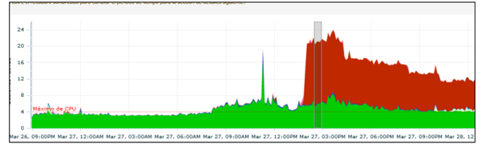
Se adquirió el hardware y software necesarios para atender las necesidades de los sistemas de información misionales y administrativos en normal y óptimo estado de funcionamiento, para lo cual se cuenta con licencias, sistema PCA, sistema de backup del fabricante Oracle, para lo cual se requiere contar con el soporte del fabricante que garantiza su actualización continua mediante parches de seguridad, actualización de firmware y reemplazo de partes/componentes que puedan presentar fallas, de manera que la entidad tenga respaldo y seguridad continua para prestar sus servicios misionales y administrativos de forma segura y con el mínimo tiempo de interrupción posible, para lo cual se adquirió: Soporte y actualización de las licencias y hardware existentes en la entidad por un valor de 245.814.256 pesos con la orden de compra No. 35256 del 22 de enero de 2019, por mecanismos de agregación en la Tienda Virtual Colombia Compra Eficiente.
Actividad 2: Modernizar los sistemas de información misionales y administrativos de la SJD
Se adelantó proceso de contratación para la configuración, desarrollo e implementación de nuevas funcionalidades, optimizando y complementando el Sistema de Información de Personal y Nómina-PERNO actualizando la estructura de datos y documentación de los mismos, de acuerdo con las obligaciones se atendieron los compromisos respecto a la implementación del módulo de bienestar y capacitación, se envió Excel con las listas de valores identificadas en el aplicativo para las pantallas de Hoja de vida, Bienestar y Capacitación y se adelantó reunión con los funcionarios del área de contabilidad, para especificar modificaciones a la interfaz contable.
Se realiza soporte técnico que ha sido solicitado por los funcionarios del área de Talento Humano
Proceso de contratación para la configuración, desarrollo e implementación de nuevas funcionalidades del Sistema de Información de Correspondencia y Archivo / Gestión Documental y Archivo – SIGA. Se garantiza la confidencialidad e integridad de la información contenida en la plataforma cualquier cambio, modificación, ajuste, derivado de la actividad de soporte.
En el presente periodo se realizaron afinamientos adicionales (hardening) sobre la plataforma en la nueva infraestructura de servidores asignada por la Secretaría Jurídica ajustando algunos parámetros de configuración para la inclusión de nuevos Web Services de apoyo a la virtualización de IVC.
A continuación, se presenta los cronogramas de los proyectos y funcionalidades relacionados con la implementación del SIISJD.
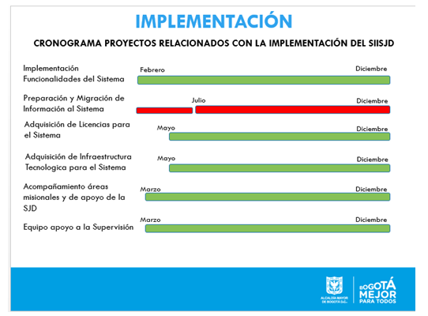
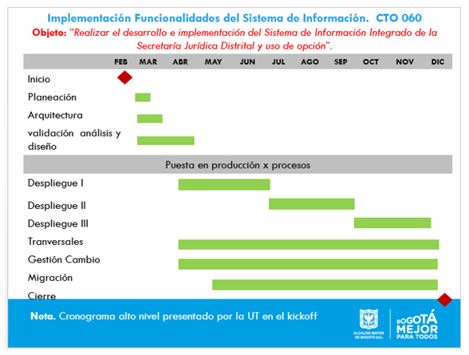
Se realizó la contratación de la empresa para realizar el mantenimiento y soporte técnico en sitio de los sistemas de información jurídicos de la SJD, de acuerdo con las obligaciones
Mediante el uso del sistema de registro de uso de incidencias GLPI, instalados en los servidores de la Secretaría Jurídica, se han registrado y documentado las incidencias informados por los líderes de cada uno de los sistemas de información (SIPROJ, REGIMEN LEGAL, SIPEJ, SIDIE, SISTEMA DE

Información de la Abogacia general del Distrito capital, SID y biblioteca virtual de Bogotá).

Se realizaron las pruebas de acuerdo a las soluciones registradas de acuerdo al gestor de incidencias - GLPI dispuesto por la Secretaría Jurídica.
Se ha llevado a cabo reuniones de análisis y diseño para los siguientes temas:
- Inconsistencias del SID en la Secretaría Distrital de Seguridad, Convivencia y Justicia.
- Informe de documento de Análisis de integración del services.
Con cada reporte en el sistema GLPI que es administrado por la Secretaría Jurídica, el personal de soporte, diagnostica la falla, en lo posible réplica el error y realiza las correcciones correspondientes e informa cualquier novedad por este mismo sistema a los usuarios finales y el área de tecnologías de la información de la Secretaria.
Debido a esto, todos los soportes prestados por AWA, son documentados en este Sistema, además son clasificados en dos filtros (por la Alcaldía y por el personal técnico de AWA), donde se documenta desde la falla, se adjuntan los archivos de evidencia (pantallazos, certificados, etc.), se requiere más información de ser necesario y se describe la solución.
El sistema de información de personas jurídicas tiene dentro de sus funcionalidades la posibilidad de generación de un conjunto de certificados sobre la información que administra respecto de las entidades sin Ánimo de Lucro- ESAL.
Uno de ellos es el Certificado de Inspección y Vigilancia y que se virtualiza, gracias al trabajo en equipo de la Secretaría General de la Alcaldía Mayor de Bogotá con la empresa Enésima con su proyecto “Formulación e implementación y monitoreo de planes de acción diseñados para la simplificación, racionalización y virtualización de trámites de alto impacto en el distrito”, la integración plantea la interoperabilidad en tres sistemas de información, servicio de integración de Enésima, Sistema de Gestión Documental SIGA y el Sistema de Información de Personas Jurídicas SIPEJ, con el objetivo de generar una solicitud desde SIPEJ del certificado, el cual genera un radicado de SIGA y una gestión en SIPEJ, una vez se genere el certificado éste será aprobado y firmado (firma electrónica) por la Directora Distrital de Inspección, Vigilancia y Control de Personas Jurídicas sin Ánimo de Lucro, este generara un código de verificación y el usuario lo podrá obtener por el aplicativo, por correo o si es necesario se imprimirá para entregar físico, así como se muestra en la imagen:
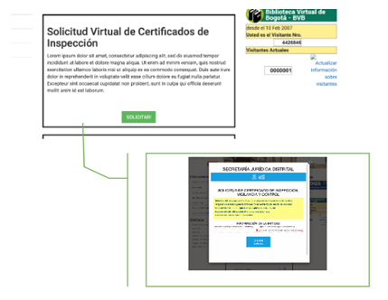

7 SEGURIDAD DIGITAL

Sistema de Seguridad de la información:

El sistema de seguridad de la información está compuesto por el Plan de Seguridad y privacidad de la información y por el Plan de Tratamiento de Riesgos de Seguridad y Privacidad de la Información.
Plan de Tratamiento de Riesgos de Seguridad y Privacidad de la Información
Criterios de seguridad, disponibilidad y conservación de los documentos. Se modificó la Política de Seguridad y Privacidad de la Información y se inició con la actualización del manual Política de Seguridad y Privacidad de la Información así mismo se realizó una presentación a la Alta Dirección del tema de seguridad de la información con el objetivo de sensibilizar en el tema.

Plan de Seguridad y Privacidad de la Información (TIC)

Actividad: Implementar la Política de Seguridad Digital en la Entidad

META: Fortalecer el 40 % de los Sistemas de Información Jurídicos

La Secretaría Jurídica Distrital cuenta con un Plan de Seguridad y Privacidad de la Información, el cual se encuentra publicado en la Página Web de la entidad en el link: http://secretariajuridica.gov.co/transparencia/planeacion/politicas-lineamientos-y-manuales/plan-seguridad-y-privacidad-la
La Secretaria Jurídica Distrital, con el propósito de salvaguardar la información de la entidad en todos sus aspectos, garantizando la seguridad y privacidad de los datos, el cumplimiento de las normas legales, ha establecido realizar un Plan de Seguridad y Privacidad de la información con el objetivo de que no se presenten pérdidas, robos, accesos no autorizados y duplicación de la misma, igualmente promueve una política de seguridad de la información física y digital de acuerdo a la caracterización de los usuarios tanto internos como externos. Como objetivo principal tiene planear, hacer, verificar y controlar las actividades que permitan la disponibilidad, integridad y confidencialidad de los activos de información.

Presentación de avances en la implementación del Modelo de Seguridad y Privacidad de la Información:

Se realizó un diagnóstico del Estado de Implementación ISO 27001 Secretaria Jurídica Distrital y el Estado y Aplicabilidad de controles de Seguridad de la Información, con el objeto de identificar que actividades ya se iniciaron cuales están implementadas y cuales aún no se han iniciado, dando como resultado lo siguiente:
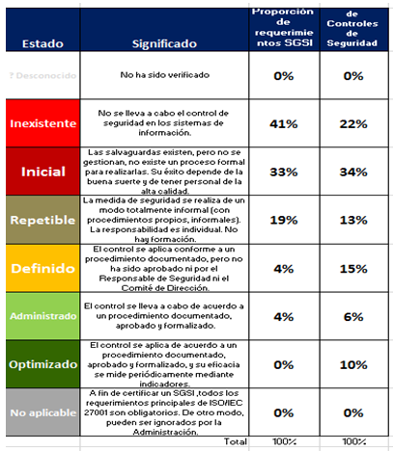
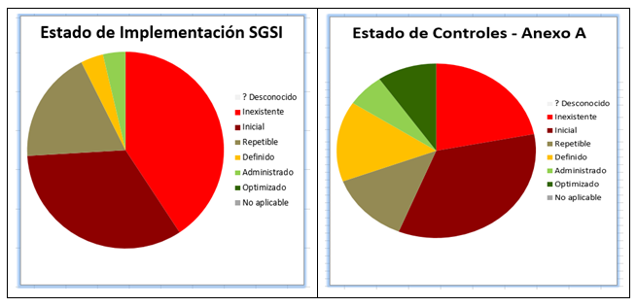

8 DEFENSA JURÍDICA

META: Representar judicial y extrajudicialmente el 100% de los procesos de competencia de la Dirección Distrital de Defensa Judicial D.D.D.J.
Atender de manera integral cada una de las etapas procesales:

Actividad: Realizar las actuaciones procesales ante los despachos judiciales.

En el primer trimestre de 2019 los abogados de representación asistieron a 48 diligencias en los diferentes despachos judiciales, los cuales se evidencia a través del aplicativo SIPROJWEB, que dicha actividad es realizada y consignada por cada uno de los abogados las actuaciones desplegadas en aras de defender el Distrito Capital.
Se presenta la relación de actuaciones por proceso, y se evidencia la asistencia a las audiencias o diligencias programadas por los despachos judiciales en atención a los procesos a cargo. En este mismo sentido, y durante el periodo de análisis. Adicionalmente, los documentos procesales necesarios para el ejercicio adecuado de la representación y Defensa de los intereses del D.C. fueron proyectados, presentados, y entregados para ser parte del expediente físico, y dependiendo el tipo de documento y actuación procesal es digitalizado e incorporado en el SIPROJWEB.
De otra parte, para la elaboración de las fichas de conciliación o de pacto de cumplimiento, de acción de repetición, etc., que sean necesarias dentro del curso del proceso cuando haya lugar, a continuación, se relacionan las 18 fichas de conciliación y 8 de pacto de cumplimiento realizadas por cada uno de los abogados de representación directamente en el Sistema de Información de Procesos Judiciales SIPROJWEB.
Como parte integral de la Representación y Defensa del D.C., se cuenta con el acompañamiento de los abogados de representación judicial a los Comités de Conciliación de las entidades distritales. Los abogados fueron invitados durante el periodo por 12 entidades distritales a participar en los Comités de Conciliación, en los cuales se trataron 75 casos.

ENTIDAD | CANTIDAD
S. DESARROLLO | 1
S. MOVILIDAD | 7
SECRETARÍA DISTRITAL DE HÁBITAT | 1
SECRETARIA DE CULTURA RECREACIÓN Y DEPORTES | 1
SECRETARÍA DE EDUCACIÓN DISTRITAL | 5
SECRETARÍA DE GOBIERNO | 25
SECRETARÍA DE HACIENDA | 2
SECRETARÍA DISTRITAL DE HÁBITAT | 4
SECRETARÍA DISTRITAL DE INTEGRACIÓN SOCIAL | 10
SECRETARIA DISTRITAL DE SALUD | 15
SECRETARÍA GENERAL | 4
TOTAL GENERAL | 75

Meta: Realizar seguimiento a la información registrada en el aplicativo SIPROJ al 100% de las entidades distritales

Para el primer trimestre de 2019 se tiene programado un avance del 25% el cual se cumplió de manera satisfactoria, lo que conlleva a realizar actividades orientadas al mejoramiento de la información contenida en el SIPROJ.

Actividad: Notificación y rregistro de procesos en el Siproj

Durante el primer trimestre de 2019 en la Secretaría Jurídica Distrital se notificaron 292 procesos judiciales distribuidos así:
Notificaciones por Tipo de Proceso:
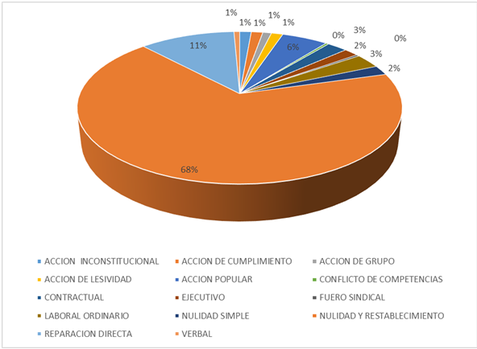
El 68% corresponde a Nulidades y Restablecimiento.

NOTIFICACIONES POR TEMAS MÁS RELEVANTES
El 74.66% de los temas o asuntos por los cuales demandan al Distrito Capital corresponde a los siguientes 20:
TEMA / ASUNTO | CANTIDAD
CESANTIAS RETROACTIVAS | 67
RECLAMACION LABORAL | 39
PENSION JUBILACION | 23
IMPONE SANCION | 11
ACCIDENTE DE TRANSITO | 10
CANCELACION TARJETA DE OPERACIÓN | 8
FALLA EN EL SERVICIO | 8
RELIQUIDACION PENSION | 7
CONTRATO REALIDAD | 6
ESCALAFON DOCENTE | 5
IMPUESTO PREDIAL | 5
MANDAMIENTO DE PAGO | 5
MESADA PENSIONAL | 5
ADJUDICACION DE CONTRATO | 3
FALLO DISCIPLINARIO | 3
PRESTACIONES SOCIALES | 3
REINTEGRO AL CARGO | 3
TRANSMILENIO POR LA SEPTIMA | 3
ASCENSO EN EL ESCALAFON | 2
CONTROVERSIA CONTRACTUAL | 2
OTROS TEMAS | 74
TOTAL | 292

El 22.95% de los temas de las demandas notificadas durante el primer trimestre del año 2019 se relaciona con solicitudes de cesantías retroactivas.

Notificaciones por entidad:
ENTIDAD | CANTIDAD DE PROCESOS | Porcentaje
S EDUCACION | 129 | 44,18%
S MOVILIDAD | 31 | 10,62%
S INTEGRACION SOCIAL | 17 | 5,82%
S HACIENDA | 15 | 5,14%
BOMBEROS | 14 | 4,79%
S GOBIERNO | 12 | 4,11%
S SALUD | 12 | 4,11%
S HABITAT | 7 | 2,40%
S SEGURIDAD | 7 | 2,40%
S AMBIENTE | 4 | 1,37%
AGUAS DE BOGOTÁ - ACUEDUCTO | 2 | 0,68%
CONJUNTO DE DERECHOS Y OBLIGACIONES DE LA EXTINTA FUNDACIÓN SAN JUAN DE DIOS Y HOSPITALES - INSTITUTO MATERNO INFANTIL - HOSPITAL SAN JUAN DE DIOS EN LIQUIDACION | 2 | 0,68%
FONCEP | 2 | 0,68%
PERSONERIA DE BOGOTA - ALCALDIA MAYOR DE BOGOTÁ | 2 | 0,68%
S CULTURA | 2 | 0,68%
S DESARROLLO ECONÓMICO | 2 | 0,68%
S GENERAL | 2 | 0,68%
S GOBIERNO - IDU | 2 | 0,68%
AGUAS DE BOGOTÁ | 1 | 0,34%
BOGOTA D C | 1 | 0,34%
CONCEJO DE BOGOTÁ | 1 | 0,34%
CONCEJO DE BOGOTÁ - IDU - S AMBIENTE - CONTRALORÍA - PERSONERÍA | 1 | 0,34%
CONTRALORÍA DE BOGOTÁ - BOGOTA D.C | 1 | 0,34%
DADEP | 1 | 0,34%
DADEP - DISTRITO CAPITAL | 1 | 0,34%
ETB | 1 | 0,34%
IDU | 1 | 0,34%
IDU- IDPAC | 1 | 0,34%
S AMBIENTE - ACUEDUCTO | 1 | 0,34%
S AMBIENTE - IDRD | 1 | 0,34%
S AMBIENTE - JARDIN BOTANICO - IDU- CAR | 1 | 0,34%
S AMBIENTE - S GOBIERNO - S SALUD - ACUEDUCTO | 1 | 0,34%
S EDUCACION - S HACIENDA | 1 | 0,34%
S HABITAT - S AMBIENTE - S DESARROLLO ECONÓMICO - S INTEGRACIÓN SOCIAL - S SALUD - S CULTURA - DASC - DADEP - IDT - IDPAC - IDEP -IDRD - IDPC - IDIGER - IDIPRON - IPES - UAERMV - ORQUESTA FILARMÓNICA - JARDÍN BOTÁNICO - CAJA DE VIVIENDA POPULAR - CONCEJO DE BOGOTÁ - VEEDURÍA DISTRITAL | 1 | 0,34%
S HABITAT , S GOBIERNO - CAJA DE VIVIENDA POPULAR | 1 | 0,34%
S JURIDICA | 1 | 0,34%
S MOVILIDAD - S AMBIENTE - S GOBIERNO - DADEP | 1 | 0,34%
S MOVILIDAD - S GOBIERNO - S PLANEACIÓN - CURADURÍA -IDU | 1 | 0,34%
S MOVILIDAD - S PLANEACIÓN - S AMBIENTE - ALCALDÍA MAYOR DE BOGOTÁ | 1 | 0,34%
S MOVILIDAD - TRANSMILENIO | 1 | 0,34%
S PLANEACION | 1 | 0,34%
S SALUD - MINISTERIO DE HACIENDA - FUNDACIÓN SAN JUAN DE DIOS | 1 | 0,34%
S.EDUCACION | 1 | 0,34%
SUBRED SUR - S SALUD | 1 | 0,34%
UAESP | 1 | 0,34%
UAESP - AGUAS DE BOGOTA - ACUEDUCTO | 1 | 0,34%
Total general | 292 | 100,00%

El 84.93% de los procesos se encuentran instaurados en contra de 10 entidades:
ENTIDAD | CANTIDAD DE PROCESOS
S EDUCACION | 129 | 44,18%
S MOVILIDAD | 31 | 10,62%
S INTEGRACION SOCIAL | 17 | 5,82%
S HACIENDA | 15 | 5,14%
BOMBEROS | 14 | 4,79%
S GOBIERNO | 12 | 4,11%
S SALUD | 12 | 4,11%
S HABITAT | 7 | 2,40%
S SEGURIDAD | 7 | 2,40%
S AMBIENTE | 4 | 1,37%

Es de aclarar que el 44.18% de los procesos notificados están en contra de la Secretaría Distrital de Educación. De los 292 procesos notificados durante el periodo, 39 están cargo de los abogados de representación judicial de la Secretaría Jurídica:
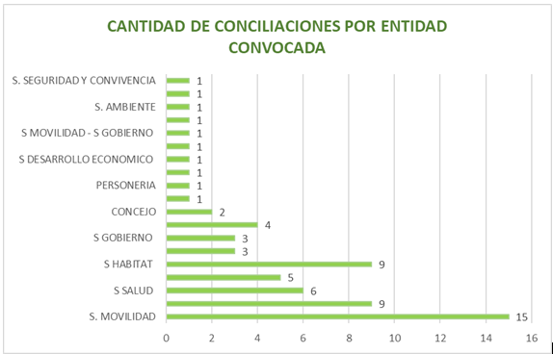
El 66.67% de las conciliaciones notificadas durante el periodo están concentradas en cinco entidades:
Los temas más representativos corresponden a accidentes de tránsito contra la Secretaría de Movilidad reclamaciones laborales contra el Concejo, Secretaria de Cultura y Secretaría de Integración Social, falla en el servicio contra la Secretaria de Salud.

Actividad: Seguimiento a Entidades Distritales, Respecto a la Información registrada en Siproj Web

Con la Circular N. 002 de 2019 La Dirección Distrital de Defensa Judicial y Prevención del Daño Antijurídico de la Secretaría Jurídica Distrital, dio a conocer el cronograma de mesas de trabajo con cada una de las entidades y organismos del Distrito Capital, con el fin de hacer seguimiento, y en caso de ser necesario, actualizar, corregir y/o depurar la información registrada por cada una. En dicha Circular se convocó a todas las entidades a mesas de trabajo las cuales deberán estar integradas por los jefes de las oficinas jurídicas o la quien haga sus veces, de control interno, financieras, el gestor del sistema designado, junto con el respectivo grupo de trabajo y los administradores generales del SIPROJ-WEB.

CRONOGRAMA CORRESPONDIENTE AL PRIMER TRIMESTRE DE 2019:
ENTIDAD | FECHA | HORA | LUGAR | RESPONSABLE
Secretaría Distrital de Planeación | 28/02/2019 | 8:00 a. m. | Secretaría Jurídica | MARIA PILAR ESCOBAR
Secretaría Distrital de Gobierno | 28/02/2019 | 10:00 a. m. | Secretaría Jurídica | SONIA TERESA ROA SILVA
Secretaría Distrital de Seguridad Convivencia y Justicia | 28/02/2019 | 2:30 p. m. | Secretaría Jurídica | JOSE OSWALDO GÓMEZ
Secretaría General | 7/03/2019 | 8:00 a. m. | Secretaría Jurídica | MARIA PILAR ESCOBAR
Secretaría Distrital de Desarrollo Económico | 7/03/2019 | 10:00 a. m. | Secretaría Jurídica | SONIA TERESA ROA SILVA
Secretaría de Educación del Distrito | 7/03/2019 | 2:30 p. m. | Secretaría Jurídica | JOSE OSWALDO GÓMEZ
Secretaría Distrital de Salud | 14/03/2019 | 8:00 a. m. | Secretaría Jurídica | MARIA PILAR ESCOBAR
Secretaría Distrital de Integración Social | 14/03/2019 | 10:00 a. m. | Secretaría Jurídica | SONIA TERESA ROA SILVA
Secretaría Distrital de Cultura Recreación y Deporte | 14/03/2019 | 2:30 p. m. | Secretaría Jurídica | JOSE OSWALDO GÓMEZ
Secretaría Distrital de Ambiente | 21/03/2019 | 8:00 a. m. | Secretaría Jurídica | MARIA PILAR ESCOBAR
Secretaría Distrital de Movilidad | 21/03/2019 | 10:00 a. m. | Secretaría Jurídica | SONIA TERESA ROA SILVA
Secretaría Distrital de la Mujer - Entidad Asesora de Gestión Administrativa y Técnica - Instituto Distrital de Ciencia, Biotecnología e innovación en salud IDCBIS | 28/03/2019 | 8:00 a. m. | Secretaría Jurídica | MARIA PILAR ESCOBAR
Secretaría Distrital de Hacienda | 28/03/2019 | 10:00 a. m. | Secretaría Jurídica | SONIA TERESA ROA SILVA

Mesas de trabajo con las entidades del Distrito Capital:
Durante el primer trimestre de 2019 se realizaron 13 mesas de seguimiento a entidades con la participación de 104 funcionarios.
ENTIDAD DISTRITAL | FECHA | MESA DE TRABAJO SEGUIMIENTO | CANTIDAD DE FUNCIONARIOS
SECRETARIA DE CULTURA RECREACIÓN Y DEPORTE | 14/03/2019 | 1 | 5
SECRETARIA DE AMBIENTE | 21/03/2019 | 1 | 13
SECRETARIA DE DESARROLLO ECONOMICO | 7/03/2019 | 1 | 4
SECRETARIA DE GOBIERNO | 28/02/2019 | 1 | 10
SECRETARIA DE INTEGRACIÓN SOCIAL | 14/03/2019 | 1 | 11
SECRETARIA DE LA MUJER | 28/03/2019 | 1 | 5
SECRETARIA DE MOVILIDAD | 22/03/2019 | 1 | 5
SECRETARIA DE PLANEACIÓN | 8/03/2019 | 1 | 2
SECRETARIA DE SALUD | 15/03/2019 | 1 | 21
SECRETARIA DE SEGURIDAD, CONVIVENCIA Y JUSTICIA | 15/03/2019 | 1 | 5
SECRETARIA GENERAL | 7/03/2019 | 1 | 11
SECRETARIA DE EDUCACION | 7/03/2019 | 1 | 7
SECRETARIA DISTRITAL DE HACIENDA | 28/03/2019 | 1 | 5
 |  | 13 | 104
Durante el primer trimestre de 2019 se realizaron 12 mesas de trabajo relacionadas con el tema contable y financiero en las cuales participaron 20 funcionarios.
ENTIDAD DISTRITAL | FECHA | MESA DE TRABAJO FINANCIERA | CANTIDAD DE FUNCIONARIOS
INSTITUTO DISTRITAL DE PATRIMONIO CULTURAL | 14/03/2019 | 1 | 2
INSTITUTO DISTRITAL DE RECREACIÓN Y DEPORTE | 14/03/2019 | 1 | 1
INSTITUTO DISTRITAL DE TURISMO | 7/02/2019 | 1 | 2
SECRETARIA DE DESARROLLO ECONOMICO | 14/03/2019 | 1 | 1
ALCALDIA LOCAL DE KENNEDY | 16/01/2019 | 1 | 1
SECRETARIA DE HÁBITAT | 7/02/2019 | 1 | 1
SECRETARIA DE PLANEACIÓN | 23/01/2019 | 1 | 2
SECRETARIA DISTRITAL DE HACIENDA | 20/03/2019 | 1 | 3
SUBRED CENTRO ORIENTE | 3/01/2019 | 1 | 1
TERMINAL DE TRANSPORTE | 28/02/2019 | 1 | 2
PERSONERIA | 7/02/2019 | 1 | 2
IDIGER | 28/02/2019 | 1 | 2
 |  | 12 | 20

META: Elaborar (2) dos documentos de análisis orientados a la prevención del daño antijurídico

La Dirección se encuentra participando de manera activa en el proyecto de acto administrativo sobre prevención del daño y políticas de defensa.
Adicionalmente, desde la Dirección se han proyectado los siguientes actos administrativos.
RESOLUCIONES
NUMERO | FECHA | ASUNTO | PROYECTO
9 | 4/02/2019 | POR LA CUAL SE ADOPTAN MEDIDAS ADMINISTRATIVAS PARA EL CUMPLIMIENTO DE LA SENTENCIA DE SEGUNDA INSTANCIA PROFERIDA POR EL TRIBUNAL ADMINISTRATIVO DE CUNDINAMARCA EN EL PROCESO 2016-00149 | Proyecto: Liliana Sinisterra

DECRETOS
NUMERO | FECHA | ASUNTO | PROYECTO
2 | 4/01/2019 | Por medio del cual se adoptan medidas administrativas para el cumplimiento de la sentencia proferida por el Tribunal Administrativo de Cundinamarca, Sección Primera, Subsección A en la Acción Popular No. 25000231500020050234501 | Proyecto: Paola Andrea Gómez Vélez

CIRCULARES
NÚMERO | FECHA | ASUNTO | PROYECTO
1 | 18/01/2019 | SOLICITUD ACTUALIZACIÓN USUARIOS SIPROJ WEB | Proyectó: Sonia Teresa Roa Silva, Profesional Universitario,
2 | 18/02/2019 | CRONOGRAMA MESAS DE TRABAJO SIPROJ-WEB 2019 | Proyectó: Sonia Teresa Roa Silva
3 | 18/02/2019 | Citación Jefes de Control Interno a la Jornada Socialización del Sistema de Información de Procesos Judiciales - SIPROJ WEB | Proyectó: María Pilar Escobar
5 | 6/03/2019 | Solicitud de información de sentencias de unificación o extensión de jurisprudencia Circular 029 de 2017. | Proyectó: María Pilar Escobar
6 | 6/03/2019 | PRIMER CONTINGENTE JUDICIAL 2019 Y ACTUALIZACIÓN DE LA INFORMACIÓN REGISTRADA EN SIPROJ | Proyectó: María Pilar Escobar
7 | 13/03/2019 | SOLICITUD DE INFORMACIÓN PROCESO EJECUTIVO DE ALIMENTOS N. 2018-00519 JUZGADO 21 DE FAMILIA DE BOGOTÁ | Proyecto: Juan Carlos Gómez
8 | 19/03/2019 | SOLICITUD DE INFORMACIÓN REQUERIMIENTO FISCALIA 226 | Proyecto: Juan Carlos Gómez

RESULTADO DE EFICIENCIA FISCAL Y ÉXITO PROCESAL A 01 OCTUBRE DE 2018

1. META: Mantener el 82% de eficiencia fiscal para la defensa judicial en el Distrito Capital
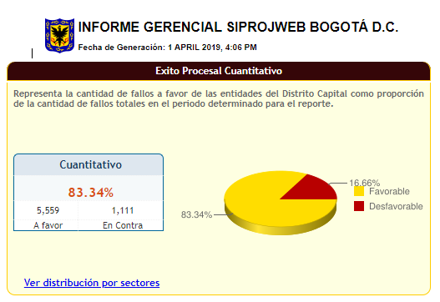
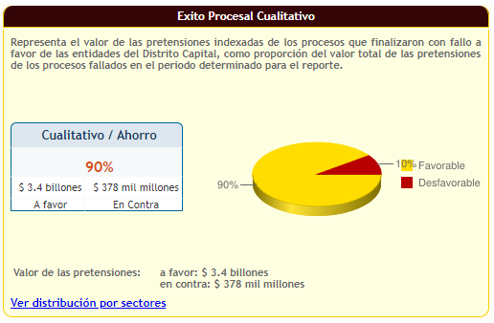

LOGROS Y RESULTADOS DE EFICIENCIA FISCAL: es del 90% representado en el valor de las pretensiones indexadas de los procesos que finalizaron con fallo a favor de las entidades del Distrito Capital.
IMPACTO: El impacto del éxito de eficiencia fiscal acumulado en términos de pretensiones indexadas ha permitido ahorrar a la ciudad $3.4 Billones de pesos aproximadamente, y el D.C. ha sido condenado en cerca de 377 mil millones de pesos.
POBLACIÓN BENEFICIADA: La ciudadanía en general ya que se puede beneficiar con nuevos proyectos sociales en educación y salud, etc.
VALOR CONTINGENTE JUDICIAL: De acuerdo con la última valoración trimestral del contingente judicial, reportado por la Secretaría Distrital de Hacienda, con corte al 31 de diciembre de 2018, el valor del contingente judicial asciende a $4,6 billones de pesos.
Cabe recordar que el valor del contingente judicial es una valoración estimada de la suma que tendría que pagar el Distrito Capital en caso de perder todos los procesos judiciales en contra, valorados al momento de la estimación económica del riesgo de pérdida.

Incorporar el 100% de los documentos jurídicos seleccionados, de conformidad con los parámetros establecidos.

Sistema de información Régimen Legal de Bogotá:
INCLUSIÓN DE NORMAS Y JURISPRUDENCIA
NORMATIVIDAD |  | PRIMER TRIMESTRE
 |  | Enero | Febrero | Marzo Consolidado
Nivel Distrital |  | 173 | 121 | 156 | 450
Nivel Nacional |  | 30 | 38 | 20 | 88
Jurisprudencia |  | 5 | 17 | 61 | 83
Incorporación |  | 208 | 176 | 237 | 621
Boletines Jurídicos |  | 5 | 4 | 4 | 13
Documentos de Relatoría |  | 5 | 5 | 0 | 10
Número de visitas al Sistema |  | 2.419.585 | 2.444.147 | 2.352.747 | 7.216.479
Promedio diario de visitas |  | 78.051 | 87.291 | 75.895 | 80.183

En el presente informe, se puede evidenciar que, para el primer trimestre de la actual vigencia, se incorporaron un total de 621 disposiciones en el sistema de información jurídica Régimen Legal entre las cuales se encuentran 450 normas de nivel distrital, 88 del orden nacional y 83 jurisprudencia de interés. De otra parte, en el citado sistema se incluyó información de relevancia jurídica y datos importantes para el Distrito, en el cual se incluyen 13 Boletines Jurídicos de circulación semanal. De igual manera, esta información es publicada en la página Web de la Secretaría Jurídica Distrital y es remitida a 3.175 suscriptores al cierre del presente trimestre, vía correo electrónico.
Cabe señalar, que revisado el sistema de Régimen Legal de Bogotá se observa que para el primer trimestre de la vigencia 2019, se presentaron un total de 7.216.479 visitas y un promedio de 80.183 consultas diarias.

9 MEJORA NORMATIVA

La Dirección Distrital de Doctrina y Asuntos Normativos –DDDAN- contribuye en la eficiente coordinación de la gestión jurídica Distrital, mediante el cumplimiento del propósito de garantizar la unidad conceptual y, cuando sea el caso, la unificación de criterios en el Distrito Capital, lo cual se materializa por medio de tres actividades principales:
* La revisión de legalidad de los documentos de contenido o efecto legal procedentes de las entidades y/o organismos distritales que deban ser sancionados o suscritos por el/la Alcalde/sa Mayor y/o el Secretario/a Jurídico/a Distrital.
* La expedición de conceptos jurídicos que sean requeridos a la Secretaría Jurídica Distrital, que no sean competencia de otra dependencia.
* La expedición, junto a la Subsecretaría Jurídica, de los pronunciamientos jurídicos sobre los proyectos de Acuerdo y de Ley, que le sean solicitados a la Secretaría Jurídica Distrital.
A continuación, se presentan los resultados de las actividades de la Dirección en el primer trimestre de 2019:

Producción Normativa (DOCTRINA)

Para el primer trimestre de la vigencia de emitieron conceptos jurídicos en un promedio de 13 días hábiles, mediante el desarrollo de la actividad coordinar la gestión jurídica Distrital en materia de actos administrativos y unidad conceptual.
Durante el periodo, se desarrollaron las tareas de: revisión de legalidad de actos administrativos y emisión de conceptos jurídicos y pronunciamientos sobre Proyectos de Acuerdo y de Ley y; seguimiento y monitoreo a los asuntos relativos al Concejo de Bogotá y al Congreso de la República.
Se realizaron comentarios a 128 proyectos de Acuerdo. Asimismo, junto con los sectores distritales competentes en el tema, se desarrollaron 11 mesas de trabajo con el objetivo de discutir y coordinar la acción de la Administración Distrital frente a Proyectos de Acuerdo.
De otro lado, la DDDAN realizó la revisión de legalidad de 32 Decretos Distritales de materias misionales relacionadas con todos los sectores administrativos, así como la revisión de cuatro (4) Resoluciones para firma del Alcalde Mayor.

Meta: Formular 4 directrices en materia de política pública disciplinaria.

Para el primer trimestre de 2019 no se tiene programado avance, sin embargo la Dirección ha realizado el levantamiento de los insumos para la construcción de las directrices en materia de política pública, mediante el Comité Distrital de Asuntos Disciplinarios realizado el día 21 de febrero de la presente anualidad con las observaciones y requerimientos de las cabezas de sector frente a los temas en materia disciplinaria, como en el diálogo ciudadano el cual, se contó con la participación de entidades vinculadas y adscritas quien aportaron ideas para la construcción de las políticas públicas en materia disciplinaria para la vigencia 2019.

Mejora y Racionalización Normativa
Meta: Generar proyectos de actos administrativos y otros documentos para firma del Alcalde Mayor y/o la Secretaría Jurídica Distrital.
Actividad: Desarrollar mesas de trabajo para la formulación y/o revisión de actos administrativos y otros documentos.
Se llevaron a cabo 54 mesas de trabajo para la discusión de Proyectos de Decreto y/o algunos otros asuntos de índole jurídica, las cuales han sido útiles para generar 8 actos administrativos.
Adicional a los descrito anteriormente y dando cumplimiento a la Resolución 102 de 2017 de la Secretaría Jurídica Distrital, modificada por la Resolución 121 de 2017 de la Secretaría Jurídica Distrital que instituyó el Comité de Doctrina con el objeto de analizar, definir, determinar y orientar el ejercicio de la actividad conceptual al interior de la Secretaría Jurídica Distrital, en el periodo se han realizado 3 Comités así:
- Temas: Comités de conciliación en empresas de servicios públicos mixtos – Grupo de Energía.
- Temas: concepto unificador reconocimiento y compensación de vacaciones.
- Temas: improcedencia de la revocatoria de los actos administrativos expedidos por el Alcalde.
Meta: Proferir decisión definitiva en el 80% de los procesos administrativos sancionatorios a cargo de la dependencia.
Actividad: Implementar estrategias para realizar los trámites manera oportuna
Para la vigencia del 2019 se determinaron como línea base 366 procesos, estableciendo una meta anual correspondiente al 80%, es decir un total de 293 procesos con decisión definitiva.
De esta manera, durante el primer trimestre se profirieron un total de 65 Resoluciones finales que culminaron el proceso administrativo sancionatorio, dando cumplimiento a la meta establecida para los meses de enero, febrero y marzo, de la siguiente manera:
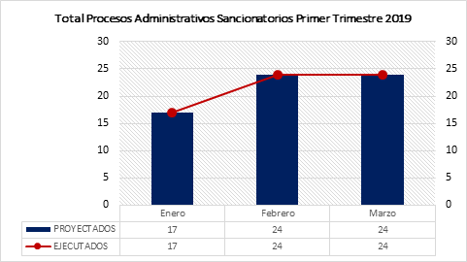

Divulgación Normativa

Meta: Emitir en un tiempo no superior a 22,3 días hábiles conceptos jurídicos.

Actividad: coordinar la gestión jurídica Distrital en materia de actos administrativos y unidad conceptual.
Durante el primer trimestre de 2019 fueron emitidos 7 conceptos jurídicos en un tiempo promedio de 13 días hábiles, mejorando la meta de 22,3 días hábiles. Estos conceptos están relacionados con los siguientes temas:
    - Cuestionario sobre la cancelación de uso exclusivo de un bien común en una propiedad horizontal.
    - Régimen de inhabilidades e incompatibilidades para aspirar a cargos de elección popular en las entidades territoriales.
    - Definición del plazo y obligaciones condicionales en los contratos estatales.
    - Contratos de prestación de servicios profesionales.
    - Contratos de prestación de servicios profesionales.
    - Inhabilidad de contratista de prestación de servicios.
    - Interrogantes respecto del deber legal de las Secretarias Distritales de cumplir los Decretos Distritales.
La DDDAN contribuye en la divulgación normativa pero la competencia es de la DDPIJ.

Operación Interna

10 SERVICIO AL CIUDADANO.

Caracterización y satisfacción de usuarios

Teniendo en cuenta la Política Pública Distrital de Servicio a la Ciudadanía, adoptada mediante Decreto 197 de 2014, cuyo objetivo es garantizar el derecho de la ciudadanía a una vida digna, aportar en la superación de las necesidades sociales, la discriminación y la segregación como factores esenciales de la pobreza y desarrollar atributos del servicio como: recibir de las entidades públicas distritales un servicio digno, efectivo, de calidad, oportuno, cálido y confiable, bajo los principios de transparencia, prevención y lucha contra la corrupción, la Secretaría Jurídica ha dispuesto dentro de su Plan Anticorrupción, evaluar y fortalecer los mecanismos de atención a la ciudadanía que permitan dar cumplimiento a la normatividad vigente.
A través del Componente No. 4 de dicho Plan, se definieron acciones dirigidas a mejorar la calidad y el acceso a los trámites y servicios que ofrece la Secretaría Jurídica Distrital y en el Subcomponente-Relacionamiento con el ciudadano se contempló la realización de un plan de trabajo conjunto con las áreas misionales de la Entidad para definir el perfil de los ciudadanos y grupos de interés que requieren de los servicios de la SJD. La meta o producto de dicha actividad, es la caracterización de los ciudadanos y cuya fecha final de entrega es el 31 de octubre de 2019.

11 RACIONALIZACIÓN DE TRÁMITES.

Meta: “Desarrollar el 25% de las herramientas para implementar el Sistema Integrado de Gestión de la Entidad”.

Desde la Oficina Asesora de Planeación, se remite el certificado de confiabilidad de la información registrada en el mes de febrero en la Guía de trámites y servicios. De otra parte, se realizó el seguimiento a 6 acciones de racionalización propuestas para la vigencia 2018 el cual como resultado obtuvo una gestión del 100% de cumplimiento.
Número de racionalización | Tramite racionalizado
48993 | Reconocimiento registro(s) de ligas y asociaciones de  consumidores
48652 | Acreditación de las asociaciones sin ánimo de lucro y/o  sociedades protectoras de animales
48993 | Reconocimiento registro(s) de ligas y asociaciones de  consumidores
48638 | Convocatoria a la asamblea ordinaria para elección de la terna  de vocales de control.
48650 | Registro e inscripción de comités de desarrollo y control social  de los servicios públicos domiciliarios
49657 | Estudio y legalización a las solicitudes de posesión de cabildos  indígenas.

No obstante, se solicitó al DAFP la eliminación del trámite “Convocatoria a la asamblea ordinaria para elección de la terna de vocales de control” ya que mediante Decreto Distrital 359 del 4 de julio de 2018, se asignó a la Secretaría Distrital de Hábitat. Finalmente, se adelantaron mesas de trabajo con la Dirección Distrital de Personas Jurídicas - ESAL con el fin de ajustar cronograma de trabajo interno para la propuesta de los trámites en el SUIT y analizar la normatividad aplicable a la creación de los trámites. Se registraron los datos de operación solicitados por el DAFP.

Meta: Requerimientos Jurídicos gestionados en los tiempos establecidos.

12 PARTICIPACIÓN CIUDADANA EN LA GESTIÓN PÚBLICA.

Ejercicios de participación

Meta: “Generar una (1) estrategia para mejorar las prácticas de gestión del Proceso de Planeación y Mejora Continua”.

En concordancia con lo establecido en el artículo 48 de la Ley 1757 de 2015, se formuló para la vigencia 2019 la Estrategia de Rendición de Cuentas de la Secretaría Jurídica Distrital, la cual fue divulgada en la página web e intranet de la entidad. Así mismo, fue socializada con los directivos de la Entidad.
Es de aclarar, que la Estrategia de Rendición de Cuentas permite transmitir y dar a conocer a los usuarios de la Secretaría Jurídica Distrital información oportuna, veraz, comprensible y completa, sobre sobre los proyectos, programas, logros institucionales y demás temas institucionales; y a su vez, interactuar con la ciudadanía, garantizando los principios de democracia participativa.
El diseño de la Estrategia de Rendición de Cuentas de la Secretaría Jurídica Distrital involucra cuatro componentes, en los cuales se fomenta la participación de la ciudadanía y se construye una relación de doble vía con actores sociales. Ellos son: Generación y divulgación permanente de información, desarrollo de un diálogo ciudadano, participación en la rendición de cuentas de la Administración Distrital y desarrollo de una audiencia pública al interior de la entidad.
Bajo este orden de ideas, en el marco de la Estrategia de Rendición de Cuentas, en el primer trimestre de la vigencia 2019, se adelantó un espacio de diálogo presencial, en donde se interactuó con actores claves de la sociedad civil, otras entidades distritales y organismos de control, además, permitió identificar información relevante, relacionada con los avances, logros y retos institucionales para ser tenidos en cuenta también. Bajo este escenario, la Oficina Asesora de Planeación la programación, logística y desarrollo de los Diálogos Ciudadanos de la Secretaría Jurídica Distrital, vigencia 2019, en el marco de la Rendición de Cuentas de la Alcaldía Mayor de Bogotá. Así mismo, se realizó la sistematización la información generada en el evento, el cual fue remitido a la Veeduría Distrital por correo electrónico junto con los soportes correspondientes.

Dimensión IV: Evaluación de Resultados

13 SEGUIMIENTO Y EVALUACIÓN DEL DESEMPEÑO INSTITUCIONAL

Sistema de seguimiento y medición estructurado

Meta: “Desarrollar el 25% de las herramientas para implementar el sistema integrado de Gestión de la Entidad”.

Durante el trimestre, se asesoró y acompañó a los procesos de la Secretaría Jurídica Distrital, en la construcción o actualización de indicadores, y se revisaron las estructuras de cada uno de los ellos, presentados por los diecisiete procesos de la entidad. En el Plan Anticorrupción y de Atención al Ciudadano, se incluyó la estructura de las metas estratégicas de la entidad.
Seguimiento institucional
Durante el trimestre, se efectúa el seguimiento a las formulaciones de los proyectos de inversión, así como el seguimiento a la información correspondiente al último trimestre vigencia 2018. Finalmente, se elabora la presentación para seguimiento presupuestal a nivel de proyectos de inversión de la Entidad.
Productos, Metas y Resultados
Se realizó el seguimiento al avance de los indicadores de objetivo y producto del P.M.R. (Productos, Metas y Resultados), registrados en el Sistema Predis, correspondiente al mes de enero y febrero de 2018. Posteriormente se actualizó la información en el Sistema PREDIS de indicadores de objetivo y producto, así como también, los giros del presupuesto de inversión y funcionamiento del periodo correspondiente al mes de enero y febrero, y se remitió correo a la Secretaría Distrital de Hacienda. Se realizó Informe de logros y Resultados alcanzados en los Indicadores de Producto registrados en el Predis-P.M.R. con corte a 31 de diciembre de 2018.
Finalmente, se realiza reporte de Productos, Metas y Resultados (PMR) de la Oficina Asesora de Planeación, para el mes de enero, febrero y marzo.

GESTIÓN DE INDICADORES 2019

Mapas de Riesgo

La oficina de Control Interno de acuerdo con la programación del Plan Anual de Auditoría PAA 2019, realizará el primer seguimiento al mapa de riesgos y plan anticorrupción en el mes de abril. Se brindaron orientaciones para el registro del primer monitoreo y revisión a los riesgos a los gestores del Sistema Integrado de Gestión, y se lleva seguimiento a los procesos de Gestión Disciplinaria Distrital y Control Interno Disciplinario orientada al registro del primer reporte de monitoreo y revisión a los riesgos de gestión y corrupción.

Mecanismos de medición de la satisfacción de los usuarios y partes interesadas

Con el ánimo de mejorar la percepción, desarrollar estrategias de inspección, vigilancia y control de las ESAL y llevar a cabo planes de Inspección, Vigilancia y Control específicos que determinen el estado de las entidades sin ánimo de lucro, durante este periodo se alcanzaron los siguientes logros:
- Se adelantaron 3 mesas de trabajo con la Secretaría Distrital de Educación, la Secretaría Distrital de Hábitat, la Secretaría Distrital de Ambiente, la Secretaría Distrital de Cultura, Recreación y Deporte y la Secretaría Distrital de Salud con el propósito de establecer los lineamientos para la entrega de la información contable y financiera de la vigencia 2018 por parte de las ESAL.
- Se expidió la Circular 008 del 11 de marzo de 2019, la cual impartió las orientaciones de carácter informativo y de reporte de la correspondiente información financiera a las entidades distritales que ejercen la función de inspección, vigilancia y control de entidades sin ánimo de lucro domiciliadas en Bogotá, D.C.
- En el aspecto financiero, se desarrolló una reunión con los profesionales de dicha área de la Dirección, con el fin de unificar conceptos para la proyección de los requerimientos a las entidades sin ánimo de lucro.
- En cuanto a la parte jurídica, se realizó una reunión con el equipo de abogados de la Dirección, en la cual se plantearon temas para discusión y se conversó sobre los aspectos generales de la Dirección.
- Durante el primer trimestre del 2019, se realizaron 2992 gestiones en el SIPEJ verificando el estado de cumplimiento de las entidades sin ánimo de lucro, fortaleciendo así la función de inspección, vigilancia y control.

Informe y tabulación de encuesta de satisfacción del usuario frente a los servicios que ofrece la dirección distrital de defensa judicial y prevención del daño antijurídico:

- PRIMER TRIMESTRE DE 2019
La Dirección Distrital de Defensa Judicial y Prevención del Daño Antijurídico con el ánimo de conocer la opinión de los usuarios frente a los servicios de Asesoría Jurídica, Asesoría Siproj, Mediación Previa y Seguimiento a Cumplimiento de Sentencias, implementó y aplicó una encuesta dirigida a los diferentes usuarios, la cual fue aplicada a 175 personas. Los resultados de la encuesta se encuentran a continuación:
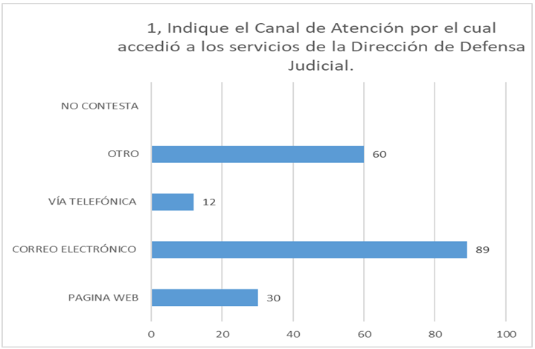
De acuerdo con las respuestas suministradas por los usuarios se pudo establecer que el canal correspondiente a “otro” a que el canal más utilizado es el PRESENCIAL, dicho canal fue utilizado por 60 usuarios, sin dejar de lado los demás canales registrados en la encuesta.
- Atendiendo los resultados el 46.6% de los usuarios indica que el canal más utilizado es el correo electrónico.
- El 31,4% utilizó el canal presencial
- El 15.7% la página web
- El 6,3% el canal telefónico.
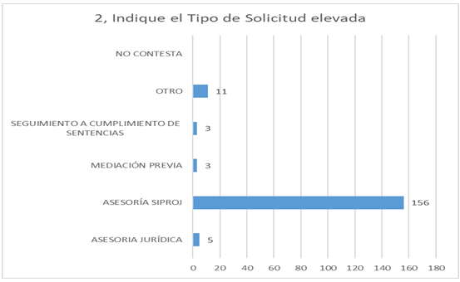
- El 87.6% de los usuarios encuestados solicitaron asesoría en SIPROJ.
- El 1.7% Mediación previa
- El 2.8% Asesoría Jurídica
- El 1.7% Seguimiento a Cumplimiento de sentencias
- El 6,2% a otros temas jurídicos

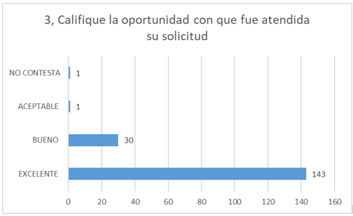
- El 82% de los usuarios encuestados calificó como excelente la oportunidad con que fue atendido.
- El 17% califico como bueno el servicio.
- El 0.6% calificó como aceptable, y el 0.6% no contesto a la pregunta.
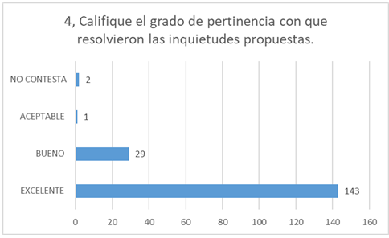
- El 81.7% de los usuarios encuestados calificó como excelente la pertinencia con que fueron resueltas las inquietudes presentadas.
- El 16.6% calificó como bueno el grado de pertinencia.
- El 0.6% calificó como aceptable, y el 1,1% no contestó a la pregunta.
- Enuncie algún aspecto que le gustaría se tuviera en cuenta en la Prestación del Servicio por parte de la Dirección de Defensa Judicial.

Sostenibilidad del SIG

Meta: “Desarrollar el 25% de las herramientas para implementar el Sistema Integrado de Gestión de la Entidad”.

Para el trimestre, se evidencia el cumplimiento del 4% de la meta según lo programado, dentro de las actividades desarrolladas, se destacan:

Mantenimiento de la certificación NTC-ISO 9001:2015
Con el fin de propender por el mantenimiento de la certificación de la Secretaría Jurídica Distrital, para el período de seguimiento, se realizó la evaluación al estado actual del sistema de gestión de calidad bajo la NTC-ISO 9001, y se elaboró el plan de trabajo con fechas, responsables, estrategias y actividades tendientes al mantenimiento de la certificación. Bajo este contexto, se realizaron actividades orientadas a disminuir la brecha identificada inicialmente, en los temas relacionados con el monitoreo y revisión a los riesgos y la política de administración de riesgos.

Aplicativo que soporta el Sistema Integrado de Gestión - Smart
El aplicativo que soporta el Sistema Integrado de Gestión de la Secretaría Jurídica Distrital – Smart, fue administrado y gestionado por módulos, correspondientes a: indicadores, planes y proyectos, planes de mejora, documentos, riesgos, MECI, administración y producto no conforme. La Oficina Asesora de Planeación acompañó, asesoró y apoyó a las dependencias y/o administradores de la entidad en el manejo y uso del aplicativo, en las temáticas relacionadas con los módulos en mención
En el transcurso del trimestre, se efectuó el reporte, gestión y seguimiento de incidencias presentadas en los módulos del aplicativo y se mantuvo comunicación constante con los administradores de módulo, a través de reuniones, mesas de trabajo y revisiones conjuntas con la administración general del aplicativo. Se efectuaron revisiones permanentes al funcionamiento y operación de los módulos.
La gestión realizada en el aplicativo Smart, representa un conjunto de beneficios para la operación entre procesos, generación de información fidedigna y confiable para la toma de decisiones, en la medida que facilitar el uso y disponibilidad de la información del Sistema Integrado de Gestión de la Secretaría Jurídica Distrital, ante los usuarios y/o partes interesadas.

Normograma
Durante el mes de febrero, se solicitó la revisión de la normatividad aplicable a cada proceso, para proceder con la respectiva actualización del normograma de los procesos de gestión jurídica distrital, gestión de talento humano, evaluación independiente, gestión disciplinaria distrital y control interno disciplinario, entre otros.
Posteriormente, se realizó la actualización de normograma consolidado en Smart e intranet y solicitud de cargue de normograma en página Web en cumplimiento de la Ley de Transparencia y Acceso a la Información Pública, con los respectivos enlaces de consulta.

Planes de mejoramiento
Se realizó la reasignación de seguimiento de los planes de mejoramiento para seguimiento y monitoreo, por parte de la Administradora del Módulo Planes de Mejora en el aplicativo Smart y se efectuó seguimiento y evaluación a los Planes de mejoramiento con ejecución del 100%. Así mismo, se revisaron y verificaron los avances a los planes de mejoramiento que se encuentran ejecutando los procesos, realizando la respectiva devolución para ajuste, si aplica, y aprobando de conformidad con el avance y la evidencia aportada.
Se realiza mesa de trabajo con la Oficina de Control Interno, con el fin de efectuar seguimiento al avance y cumplimiento del Plan de Mejoramiento vigente, suscrito con la Contraloría de Bogotá, en lo que respecta a las actividades formuladas por la Oficina Asesora de Planeación. Se atendieron las solicitudes de los profesionales de la Oficina de Control Interno, relacionadas con la evaluación y cierre de Planes de Mejoramiento.
Se efectuó seguimiento y revisión a los Planes de mejoramiento formulados por los procesos durante la vigencia 2018, de acuerdo con el reporte generado a través del SMART.

Sistema de Gestión de Calidad – Oficina Asesora de Planeación
Elaboración de la versión preliminar del procedimiento para la Administración y Gestión del aplicativo que soporta el Sistema Integrado de Gestión de la Secretaría Jurídica Distrital – Smart y del procedimiento de Acciones Correctivas, Preventivas y de Mejora, con código 2310100-PR-008, a versión 04, en atención a las modificaciones del flujo de actividades del módulo de planes de mejora incorporadas en el aplicativo que soporta el Sistema Integrado de Gestión de la Secretaría Jurídica Distrital, con sus respectivos anexos, y la construcción del flujograma para la versión preliminar del procedimiento la Administración y Gestión del aplicativo que soporta el Sistema Integrado de Gestión de la Secretaría Jurídica Distrital - Smart.
Actualización del mapa de riesgos de gestión del proceso Planeación y Mejora Continua, vigencia 2019, en el cual se llevó a cabo a partir del análisis y revisión al mapa de riegos vigencia 2018. Como resultado, se obtuvo:
a. Modificación de un (1) riesgo, en los siguientes aspectos: nombre del riesgo, descripción del riesgo, causas, efectos/consecuencias potenciales, controles y plan de manejo del riesgo.
b. Actualización de un (1) riesgo del Proceso de Planeación y Mejora Continua, en los siguientes aspectos: controles y plan de manejo del riesgo.
c. Eliminación de un (1) riesgo de gestión, respecto al mapa de riesgos de la vigencia 2018.
Socialización de los riesgos de gestión y de corrupción asociados al proceso Planeación y Mejora Continua, al interior del equipo de la Oficina Asesora de Planeación.
Construcción de los planes de mejoramiento asociados a los planes de manejo de los riesgos de gestión del proceso de Planeación y Mejora Continua, en los cuales se definió: acción, registro, responsable, indicador, fecha de inicio y fecha de fin.
Socialización de las acciones preventivas derivadas de los riesgos de gestión y de corrupción asociados al proceso Planeación y Mejora Continua, al interior del equipo de la Oficina Asesora de Planeación.
Revisión y actualización de Normograma del Proceso de Planeación y Mejora Continua.

Divulgación
Elaboración de sesenta y siete (67) piezas comunicacionales para resaltar la gestión de la Secretaría Jurídica Distrital. Dentro de las temáticas de difusión y divulgación, se destacan: documentación Sistema Integrado de Gestión, diálogos ciudadanos de la Secretaría Jurídica Distrital en el marco de la rendición de cuentas de la Alcaldía Mayor de Bogotá, Plan Institucional de Gestión Ambiental, riesgos institucionales, información dirigida a grupos de interés a través de redes sociales, entre otras.

Meta: “Generar una (1) estrategia para mejorar las prácticas de gestión del Proceso de Planeación y Mejora Continua”.

Subsistema de Gestión Ambiental
Dentro de las actividades desarrolladas en el marco del Subsistema de Gestión Ambiental, se destacan:
- Formulación del Plan Institucional de Gestión Ambiental - PIGA de la entidad para la vigencia 2019.
- Coordinación del Comité Técnico Ambiental del primer semestre.
- Actualización de la Matriz de Requisitos Legales de la gestión ambiental, así como de la Matriz de Identificación de Aspectos e Impactos ambientales.
- Avance en la actualización del Plan de gestión Integral de Residuos Peligrosos - PGIRESPEL.

Plan Institucional de Gestión Ambiental 2019
Con relación a la implementación del Plan de Acción PIGA 2019 se realizaron las siguientes actividades:
- Socialización en cada una de las dependencias de la Entidad en la cual se trató el uso eficiente del agua, uso eficiente de la energía, gestión integral de residuos sólidos, consumo sostenible e implementación de prácticas sostenibles, huella de carbono corporativa y eco- conducción.
- Inspección a las redes hidrosanitarias de la Entidad
- Elaboración y difusión de diez (10) piezas comunicacionales relacionadas con temas ambientales: ahorro y uso eficiente del agua y la energía, manejo integral de residuos sólidos, adaptación al cambio climático, eco-conducción
- Análisis de los consumos de agua y energía del año 2018 y 2019.
- Análisis de la generación de residuos sólidos durante el año 2018 y 2019.
- Seguimiento a la generación y disposición final de los RESPEL generados durante el año 2018.
- Avance en la elaboración de la Estrategia de Uso Eficiente de los Recursos para la Entidad.
- Actualización del documento PIGA de la Entidad.

Dimensión V: Información y Comunicación

14 GESTIÓN DOCUMENTAL

Proceso de gestión documental del SIG.

Control de documentos.

Meta: “Desarrollar el 25% de las herramientas para implementar el Sistema integrado de Gestión de la Entidad”.
Para el período de seguimiento, se elaboró la propuesta para adecuación de los logos de certificación bajo la norma NTC-ISO 9001:2015 en la documentación del Sistema Integrado de Gestión y la actualización de un total de trescientos sesenta y ocho (368) documentos del SIG en los cuales se incluyó el logo de certificación bajo la norma ISO 9001:2015 otorgado por el ente certificador externo COTECNA.
En el mes de febrero, se realizó la publicación de la creación, actualización y eliminación de cinco (5) documentos a través del aplicativo SMART y ocho (8) documentos en el mes de marzo, para un total de trece (13) documentos publicados y la respectiva divulgación de las actualizaciones en la documentación del Sistema Integrado de Gestión.
En el trimestre, se aprobaron tres (3) documentos para modificación, y se revisaron cuatro (4) documentos con los ajustes respectivos para la actualización de versión.
Se efectuó la revisión de los ochenta y cinco (85) procedimientos publicados en el SMART y en la Intranet, con el fin de validar la asociación de formatos próximos a anular.

Control de registros.

Sistema de gestión de unidades de información.
El sistema integrado de gestión documental de la Secretaria Jurídica Distrital, cuenta con algunas herramientas archivísticas como son: PINAR plan institucional de archivos, PGD programa de gestión documental y TRD tablas de retención documental, los cuales están aprobados por el comité de archivo de la SJD.
Adicionalmente la entidad cuenta con la programación de actividades que contribuirán con la elaboración de los instrumentos archivísticos, la estandarización del proceso, la generación de lineamentos internos, sensibilización y socialización del sistema que contribuyen con la obtención de un modelo sostenible de gestión documental.
Dentro de las actividades que se han desarrollados está el acompañamiento al proceso de intervención de los archivos de gestión y las capacitaciones de a funcionarios y contratistas dela entidad.

Plan de comunicaciones.

Meta: cumplimiento del plan de comunicaciones de la Secretaría Jurídica Distrital
Durante el primer trimestre se desarrollaron las actividades contempladas el en el Plan de Comunicaciones vigencia 2019 correspondientes al primer trimestre:
Se consolidar las necesidades de comunicación de todas las dependencias de la SJD para elaborar y estructurar el plan de comunicaciones 2019. Mediante un diagnóstico con las diferentes dependencias de la entidad para identificar sus necesidades de comunicaciones
Se realizó la selección e identificación de notas de prensa, radio, televisión, internet o redes sociales que puedan ser de impacto o interés para la entidad y la Secretaria Jurídica.
Diariamente se hace el monitoreo de los diferentes medios masivos de comunicación locales y nacionales (físicos y virtuales), para identificar los temas y acontecimientos de interés para nuestras partes interesadas. Finalmente, el Plan de comunicaciones 2019, fue presentado ante el comité directivo de la SJD y aprobado por MIPG el lunes 4 de marzo.
https://secretariajuridica.gov.co/sites/default/files/intranet_documentos_comp_sig/PlanDeComunicaciones.pdf
Realización de estrategias comunicativas externas con el fin de contribuir a divulgar y posicionar ante la opinión pública a la Secretaría Jurídica Distrital como la máxima autoridad en materia jurídica en Bogotá. Se socializaron los siguientes temas:
1. Aspirantes a cargos públicos deben estar a paz y salvo con Transmilenio.
2. Inteligencia artificial en la Jurídica.
3. Secretaría Jurídica sigue salvando el dinero de los bogotanos.
4. Juez niega suspender licitación de Transmilenio por la séptima.
5. Tribunal deja en firme pico y placa para transporte público especial en Bogotá.
6. Polémica por proyecto proscenio.
7. Secretaría Jurídica Distrital ha ganado el 83% de las demandas contra el Distrito.
8. Logros de gestión.
9. Tribunal de arbitramento debe incluir a una mujer en las ternas.
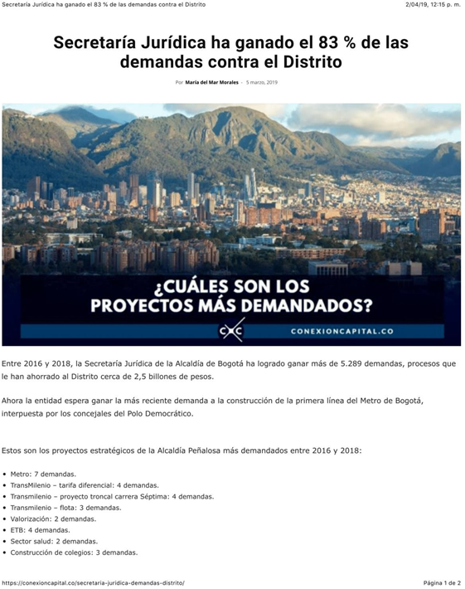
Apoyo con la presentación y cubrimiento para redes sociales de los diálogos ciudadanos 2019.
Se brindó el apoyo con cubrimiento y presentación de los diálogos ciudadanos el miércoles 6 de marzo de 2019 en las aulas Barulé.
Respecto a la comunicación o notificación de los actos administrativos, de acuerdo con lo dispuesto en la normativa la información asociada al proceso de Notificaciones es la siguiente:
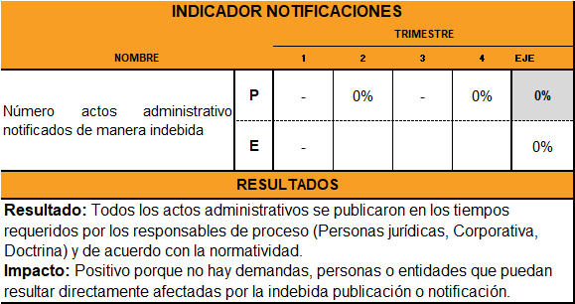

15 TRANSPARENCIA, ACCESO A LA INFORMACIÓN PÚBLICA Y LUCHA CONTRA LA CORRUPCIÓN

Meta: “Generar una (1) estrategia para mejorar las prácticas de gestión del proceso de Planeación y mejora Continua”

La Oficina Asesora de Planeación, realizó la evaluación de los requisitos establecidos en la ley respecto a la información documentada y cargada en la página web de la entidad. Adicionalmente, se realizó el informe resultante de la evaluación y se remitió a las dependencias de manera informativo, finalmente en coordinación con la Oficina de Tecnologías de la Información y las comunicaciones, se solicitó la publicación de información en la página web y en la intranet.
El desarrollo de las actividades enmarcadas en la Ley de Transparencia y Acceso a la Información Pública, contribuyeron a la promoción del acceso a la información pública, el cumplimiento de los requisitos legales aplicables a la Secretaría Jurídica Distrital, el acercamiento con los grupos de valor y/o grupos de interés de la entidad y, a su vez, aportó al cumplimiento total de la programación de la meta “generar una (1) estrategia para mejorar las prácticas de gestión del Proceso de Planeación y Mejora Continua”.

Dimension VI: Gestión del Conocimiento y la Innovación

16 GESTIÓN DEL CONOCIMIENTO Y LA INNOVACIÓN

Meta: Orientar a 800 ciudadanos en derechos y obligaciones de las entidades sin ánimo de lucro – ESAL
Actividad: Desarrollar estrategias para orientar en inspección, vigilancia y control de las ESAL
En el primer trimestre del 2019, se trabajó con las Direcciones Distritales de Asuntos Disciplinarios y Política e Informática con el fin de determinar el objeto contractual y las obligaciones para el contrato de Operador Logístico, así como adelantar los documentos previos de para la Licitación Pública. Así mismo, se gestionaron las revisiones con la Dirección de Gestión Corporativa para los ajustes correspondientes.
Adicionalmente, en los meses de enero, febrero y marzo del 2019 se atendieron 1464 usuarios en el Punto de Atención a la ciudadanía del Supercade CAD, distribuidos de la siguiente forma:
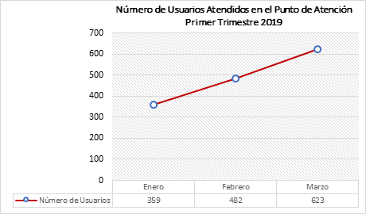
El aumento en la atención en lo corrido del mes del primer trimestre del 2019, se ha debido a las inquietudes de los usuarios con respecto a los documentos contables y financieros que se deben allegar para la vigencia 2018 y a las entidades nuevas registradas en la Cámara de Comercio de Bogotá, que aportan la documentación de inicio de actividad con el fin de solicitar la inspección, vigilancia y control por parte de la Dirección.

Meta: Realizar 1 capacitación a operadores y sustanciadores en temas disciplinarios.

Para el primer trimestre de 2019 se tiene programado un avance del 0.5% el cual se cumplió de manera satisfactoria, lo que conlleva a realizar actividades orientadas a la etapa precontractual con el acompañamiento y apoyo de la Dirección de gestión corporativa, Dirección de Política e informática y la Dirección Distrital de Inspección Vigilancia y Control de personas Jurídicas sin ánimo de lucro.

Meta: orientar a 3.584 servidores públicos del distrito capital en temas de responsabilidad disciplinaria.

Para el primer trimestre de 2019 se cumplió de manera satisfactoria con la realizar la orientación a 527 servidores públicos de las siguientes entidades: IDU, Secretaría Distrital del Hábitat, UAE Catastro Distrital, Secretaria Distrital de Desarrollo Económico, Secretaría de Gobierno y Secretaría Jurídica Distrital, en los temas relacionados a la responsabilidad disciplinaria.
Con este avance de meta, logramos el mejoramiento en el conocimiento de la responsabilidad disciplinaria de los servidores públicos del Distrito Capital para la mitigación de las conductas disciplinarias, Generando dentro de los Servidores y contratistas de los diferentes sectores del Distrito un gusto y un interés por el tema disciplinario, beneficiando así a los Servidores Públicos para un mejor y mayor desempeño en sus funciones y al funcionamiento de las mismas entidades Distritales.
Así mismo se realizó un trabajo colaborativo entre las entidades participantes y la Secretaría Jurídica Distrital generando confianza y respaldo frente a los temas disciplinarios, convirtiéndose la Dirección Distrital de Asuntos Disciplinarios como una Dirección el cual determina lineamientos en materia disciplinaria.
Generando un impacto positivo frente a las demás entidades del Distrito, las cuales, solicitan la presencia institucional de la Secretaría Jurídica Distrital cuando se abordan temas relacionados en materia disciplinaria.
Eventos de alto impacto para el DC
Circular 011 de 2019, Mediante la Circular N° 006 del 6 de marzo de 2019, este Despacho difundió en las entidades del Distrito, el Ciclo de Seminarios relacionados con el nuevo Código General Disciplinario, organizado por el Instituto de Estudios del Ministerio Público de la Procuraduría General de la Nación; sin embargo, dicha dependencia, a través de comunicación electrónica del 12 de marzo del año que cursa, informó que

Meta: Llevar a cabo 13 eventos de orientación jurídica

Se han adelantado actuaciones precontractuales para adelantar el proceso de contratación referente de los eventos de orientación jurídica los cuales inician su ejecución a partir del segundo trimestre, es así que se remitieron a la Dirección de Gestión Corporativa los documentos necesarios para el inicio del proceso de selección de licitación pública.

Meta: “Desarrollar seis (6) sesiones de gestión del conocimiento que fortalezcan los procesos de planeación”.

De acuerdo a lo establecido en el Plan de Trabajo para la meta de gestión de la OAP “llevar a cabo actividades lúdicas que fortalezcan la gestión del conocimiento” se definió la estructura temática de las sesiones a realizar, así como el orden y la fecha estimada de realización de las jornadas del saber. Las actividades desarrolladas en lo referente a las actividades lúdicas de fortalecimiento en la gestión del conocimiento, contribuyeron al cumplimiento total de la programación de la meta “desarrollar seis (6) sesiones de gestión del conocimiento que fortalezcan los procesos de planeación”. Esta meta inicia su ejecución a partir del segundo trimestre de la vigencia.

Meta: “Generar una (1) estrategia para mejorar las prácticas de gestión del Proceso de Planeación y Mejora Continua”.

Índice de transparencia de Bogotá ITB 2018-2019

La Oficina Asesora de Planeación asistió a la capacitación para conocer la metodología que se utilizará en la medición del ITB 2018 – 2019, en representación de la Secretaría Jurídica Distrital.
Con el fin de atender la medición del Índice de Transparencia de la entidad, se solicitó la asignación de un interlocutor en las dependencias y la entrega de información relevante solicitada en el formulario de recolección de información, según las indicaciones de la Veeduría Distrital. En lo relacionado con el ITB 2018-2019, las actividades desarrolladas en lo referente contribuyeron al cumplimiento total de la programación de la meta “generar una (1) estrategia para mejorar las prácticas de gestión del Proceso de Planeación y Mejora Continua”.

Meta: “Implementar el 60% del Modelo de Arquitectura Empresarial de la Secretaría Jurídica Distrital”.

Índice de innovación y Plan Estadístico Distrital
En el trimestre, se elaboró el plan de trabajo de las actividades a desarrollar en el marco del Índice de innovación y el Plan Estadístico Distrital y, en ambos casos, y se adelantaron reuniones de empalme y socialización de los avances de la Secretaría Jurídica Distrital en lo relacionado con estas temáticas.
En este sentido, respecto a la actividad “Implementar estrategias de fortalecimiento institucional en el marco de la arquitectura empresarial, plan estadístico distrital e índice de innovación”, se evidencia un cumplimiento total de las tareas programadas para el trimestre, por tanto, esta actividad contribuye al cumplimiento total de la programación de la meta “Implementar el 60% del Modelo de Arquitectura Empresarial de la Secretaría Jurídica Distrital”.

Dimension VII: Control Interno

17 CONTROL INTERNO

Auditorias de SIG.
Para el primer trimestre de la vigencia 2019, la Oficina de Control interno ha realizado 1 Auditoria al Proceso de Talento Humano de acuerdo a la programación del Plan Anual de Auditoría PAA 2019.
Planes de mejoramiento.
Durante el primer trimestre de la vigencia 2019, se han realizado dos (2) seguimientos al Plan de Mejoramiento Suscrito con la Contraloría Distrital y un (1) Seguimiento a los planes de mejoramiento resultado de las Auditorías de gestión de Calidad realizadas durante la vigencia 2018 a los siguientes procesos: Control Interno Disciplinario, Gestión Disciplinaria Distrital, Atención a la Ciudadanía, Gestión Financiera, Notificaciones, Gestión Jurídica Distrital, Gestión de las Comunicaciones, Planeación y mejora Continua, Gestión TIC, Gestión Documental, Inspección Vigilancia y Control ESAL, Gestión Contractual,
Acciones de mejora.
La Oficina de Control Interno en el mes de diciembre de 2018 realizó una actualización a la documentación del Proceso de Evaluación Independiente para su gestión durante la vigencia de 2019.

Acciones preventivas.

Implementación Nuevo MECI (OAP)
Se efectuó reunión de empalme sobre las actividades y avances del Modelo Estándar de Control Interno en la vigencia 2018 y se llevó a cabo una reunión para conocer la operación y funcionamiento del módulo MECI en el aplicativo SIG - Smart y efectuar simulación mediante cargue de información en el entorno de pruebas del aplicativo.

OTRAS ACCIONES INSTITUCIONALES

Ejecución Proyecto de Inversión 7501:

Alcanzar un 95% de ejecución del Proyecto de Inversion 7501

El Proyecto alcanzó una ejecución del 59,06%, debido a que atendiendo los trámites internos a que deben someterse los procesos contractuales en la entidad, algunos de los contratos proyectados no alcanzaron a suscribirse antes del 31 de marzo, sin embargo, se espera alcanzar la meta planteada en el segundo trimestre de 2019.

Gestión documental Subsecretaría:

Se gestionaron oportunamente en el trimestre 227 requerimientos de competencia de la Subsecretaría. A continuación, se remite el detalle de los requerimientos y su tipología del trimestre. Cuando se gestionan los requerimientos en los tiempos establecidos se impacta positivamente en la gestión pública del Distrito.

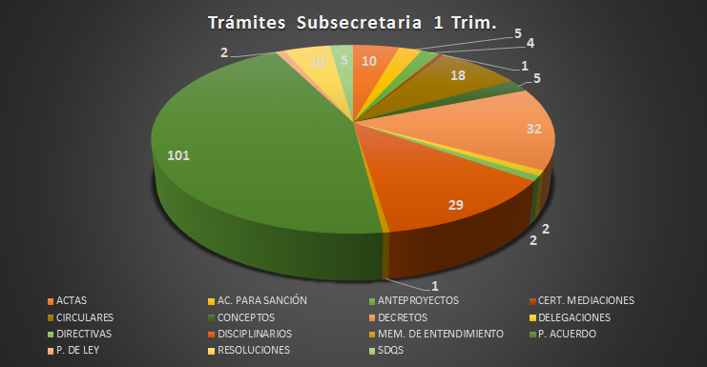

Meta: “Generar una (1) estrategia para mejorar las prácticas de gestión del Proceso de Planeación y Mejora Continua”.

Políticas públicas en las cuales participa la Secretaría Jurídica Distrital.

Política Pública LGTBI
En relación con esta Política, se realizó el último seguimiento a los compromisos de la Secretaría Jurídica Distrital, registrados en el Plan de Acción 2018. Los resultados obtenidos fueron registrados en el Sistema de Información Distrital SIPA, el cual es administrado por la Secretaría Distrital de Planeación. Se coordinó una reunión con el fin de establecer en la Secretaría Jurídica el Plan de Acción de la Política Pública LGBTI, correspondiente a la vigencia 2019. Una vez fue concertado con los diferentes responsables de la Entidad, se registró la información en el Sistema de Información Distrital SIPA, el cual es administrado por la Secretaría Distrital de Planeación.

Política Pública de Discapacidad
En representación de la Secretaría Jurídica Distrital, se ha participado tanto del Consejo como del Comité Técnico Distrital de Discapacidad. Lo anterior, con el fin de apoyar la reformulación de la Política Pública de Discapacidad del Distrito Capital y la construcción de una ruta de atención integral para dicha población.
· Política Pública Integral de Derechos Humanos
En relación con esta Política, se concertaron y validaron los productos con los cuales la Secretaría Jurídica Distrital aporta en el plan de acción de dicha Política. El documento fue remitido a la Secretaría Distrital de Gobierno, como líderes del tema.
Bajo este orden de ideas, la representación de la Secretaría Jurídica Distrital en la participación de las políticas públicas, contribuyó al cumplimiento de la meta “generar una (1) estrategia para mejorar las prácticas de gestión del Proceso de Planeación y Mejora Continua”, en un 100% de lo programado.

Meta: “Desarrollar el 25% de las herramientas para implementar el Sistema Integrado de Gestión de la Entidad”.

Modelo Integrado de Planeación y Gestión
En lo relacionado con el Modelo Integrado de Planeación y Gestión, se cumple la totalidad la programación de la actividad “desarrollar la metodología de implementación de MIPG de acuerdo con los lineamientos distritales definidos”, cuyo avance para el trimestre corresponde al 17%, contribuyendo al cumplimiento de la programación de la meta “desarrollar el 25% de las herramientas para implementar el Sistema Integrado de Gestión de la Entidad”. A continuación, se destacan las principales actividades desarrolladas:
- Elaboración de cronograma para la implementación del Sistema Integrado de Gestión en el marco del Modelo Integrado de Planeación y Gestión para aprobación del Comité MIPG.

- Ajuste y acondicionamiento de la herramienta propuesta para la recolección de la información para reporte de Formulario Único de Reporte de Avances de la Gestión - FURAG 2018 de la Secretaría Jurídica Distrital y la respectiva presentación ante el Comité Institucional de Gestión y Desempeño. Se gestiona la expedición del certificado de conformidad de la información registrada.
- Elaboración de documento con lineamientos, manejo y presentación de la herramienta para responder el FURAG 2018, dirigido al Comité Institucional de Gestión y Desempeño.
- Diseño y propuesta de una herramienta colaborativa para la unificación de informes, con el fin de integrar los reportes de resultados de la gestión institucional a través de las siete dimensiones, las diecisiete políticas y los productos definidos en el Sistema Integrado de Gestión Distrital. Para tal efecto, se desarrollaron mesas de trabajo con las dependencias para alineación de Informes de Gestión y Resultados respecto al MIPG, con el fin de socializar, sensibilizar y acompañar en la transición del reporte al informe en mención.
- Asesorías. La Oficina Asesora de Planeación participó en reuniones interdisciplinarias con los procesos, con el propósito de brindar asesoría y apoyo y remitir observaciones, en lo relacionado con:
- Formulaciones de los proyectos de inversión de la Entidad, así como de los Planes Operativos Anual de las diferentes dependencias, teniendo en cuenta los resultados alcanzados en la vigencia anterior, las cuales fueron informadas a través de memorandos electrónicos para el respectivo ajuste.
- Actualización, creación o eliminación de la documentación de los procesos a incorporar en el Sistema Integrado de Gestión, a través del aplicativo que lo soporta.
- Registro del primer monitoreo y revisión a los riesgos.
- Seguimiento y avance a planes de mejoramiento formulados para dar tratamiento a los hallazgos evidenciados en las auditorías internas.
- Análisis de la información presentada por las dependencias en los Planes de Acción Gestión formulados para la vigencia 2019.
- Derechos de petición: Se les dio respuesta a diferentes derechos de petición allegados a la Oficina Asesora de Planeación, lo cual contribuye al acercamiento con los grupos de valor y grupos de interés.
- Informes: durante el trimestre, la Oficina Asesora de Planeación elaboró los siguientes informes:
- Seguimiento metas Plan de Gestión Secretaria Jurídica Distrital
- Seguimiento metas Plan de Acción 2016-2018
- Actualización Versión 2. Informe Balance Social 2018
- Informes al Concejo de Bogotá.
- Informe de Gestión y Resultados CBN-1090
- Seguimiento a los Planes de Mejoramiento que se encuentran registrados en el SMART con corte a 31 de marzo de 2019.
- Plan de Gasto Público de la Secretaría Jurídica Distrital, correspondiente a la vigencia 2019, el cual se define como un instrumento de programación, que permite orientar el quehacer institucional, acorde con los recursos presupuestales y compromisos establecidos en cada vigencia, articulándolos con los lineamientos del plan de desarrollo, el marco estratégico institucional y las funciones asignadas a la entidad.
En lo relacionado con el Subsistema de Gestión Ambiental, se realizaron, consolidaron, analizaron y reportaron –en la plataforma STORM USER de la Secretaría Distrital de Ambiente– los siguientes informes y documentos:

- Informe de Verificación corte 06/30/2018 – 12/31/2018
- Informe de Seguimiento al Plan de Acción PIGA 2018 (segundo semestre)
- Informe de Cálculo de Huella de Carbono Corporativa 2018
- Informe del Avance del Programa Distrital de Compras Verdes vigencia 2018
- Informe de Planificación vigencia 2018
- Informe de con la Información Institucional
Los informes anteriormente descritos, se desarrollaron en el marco de las metas “Desarrollar el 25% de las herramientas para implementar el sistema integrado de Gestión de la Entidad” y “Generar una (1) estrategia para mejorar las prácticas de gestión del Proceso de Planeación y Mejora Continua”, aportando al cumplimiento del 100% de la programación de cada meta, respectivamente.

Meta: Dirección de Gestión Corporativa (adecuar y dotar 1 entidad para el fortalecimiento de la gestión administrativa)

Resultado: En el primer trimestre se efectuó revisión a las especificaciones técnicas.
Impacto: Lo anterior con el fin de garantizar que los bienes y servicios a contratar sean los requeridos para atender la necesidad de la entidad.

Meta 1: Construir Un (1) documento técnico para formular la política de IVC en el Distrito Capital

Actividad: Socializar el "DOCUMENTO TÉCNICO PARA LA FORMULACIÓN DE LA POLÍTICA DE INSPECCIÓN, VIGILANCIA Y CONTROL EN EL DISTRITO CAPITAL - Fase preparatoria-"
El día 27 de marzo de 2019, se socializó el Documento Técnico para la Formulación de la Política de Inspección, Vigilancia y Control en el Distrito Capital en el Primer Comité del año 2019 de Inspección, Vigilancia y Control que reúne las Secretarías Distritales encargadas de realizar esta labor a las entidades sin ánimo de lucro de Bogotá.
En esta reunión se expuso la metodología realizada para la construcción del Documento Técnico en la Fase Preparatoria, según los lineamientos de la Secretaría Distrital de Planeación y la Guía para la formulación e implementación de políticas públicas del Distrito, se presentaron los antecedentes del trabajo realizado, la situación problemática definida, los sectores identificados que pueden trabajar principalmente los problemas encontrados, concluyendo que es un trabajo muy interesante, y pertinente en el marco de la inspección, vigilancia y control.
Finalmente, con esta socialización se dio cumplimiento a la meta de gestión de “Construir Un (1) documento técnico para formular la política de IVC en el Distrito Capital”.

